CTX8010 MINI GRAAFMACHINE
BEDIENINGS- & ONDERDELEN HANDLEIDING

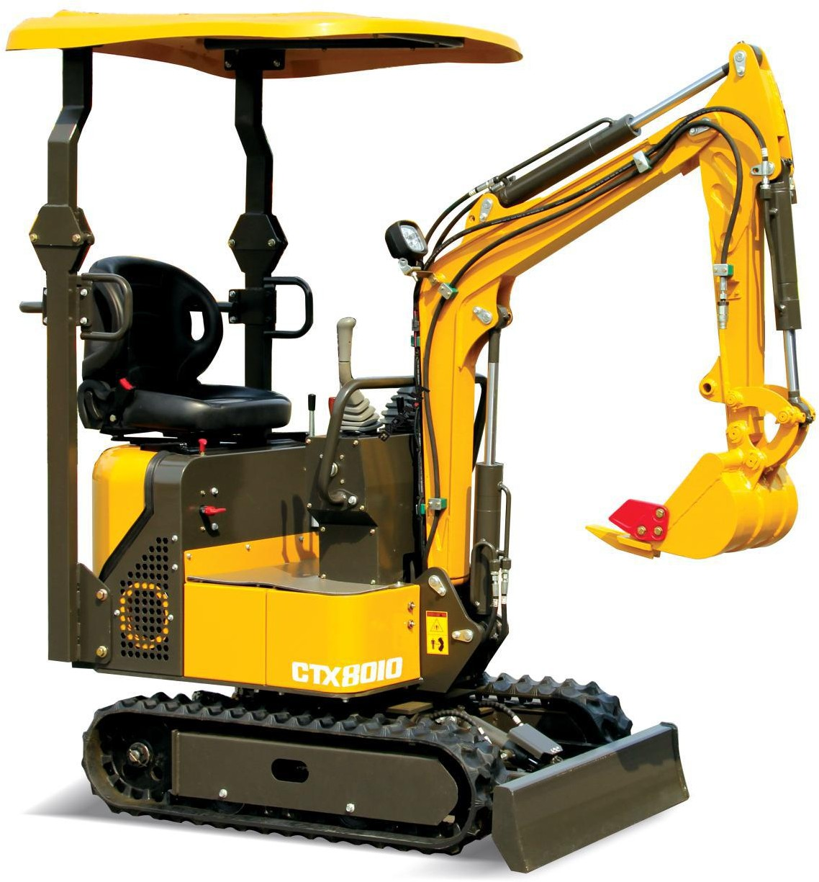

Inleiding

Hoofdstuk I Gebruiksfuncties en prestatieparameters van de CTX8010 graafmachine

Deel I Gebruik en functies

Deel II Belangrijkste prestatieparameters

Hoofdstuk II Basisstructuren en arbeid van de CTX8010 graafmachine

Deel I Overzicht
Deel II Werk principe
Deel III Basisstructuur van mechanisch systeem
Deel IV Basisstructuur van hydraulisch systeem

Hoofdstuk III Basisstructuur van de CTX8010 graafmachine

Deel I Basiskennis bouwnijverheid
Deel II Voorbereiding op het werk
Deel III Operationele benodigdheden
Deel IV Operationele voorzorgsmaatregelen

Hoofdstuk VI Onderhoud van de CTX8010 graafmachine

Deel I Dagelijkse inspectie

Deel II Tijden van revisie, middelgrote en kleine reparaties

Hoofdstuk VII Het oplossen van problemen met de CTX8010 graafmachine

Deel I Algemeen

Deel II Problemen met het mechanisch systeem oplossen
Deel III Problemen met het hydraulisch systeem oplossen
Deel IV Problemen met het elektrisch besturingssysteem oplossen
Deel V Problemen met de motor oplossen
Deel VI Overige

Hoofdstuk I Gebruiksfuncties en prestatieparameters van de CTX8010 graafmachine

Deel I Gebruik en functies

CTX8010 Graafmachines zijn voorzien van graaf-, breek-, slootreiniging, boren en bulldozeren, waarbij hun hulpstukken snel aangesloten kunnen worden en dus gemakkelijk te gebruiken zijn. Bovendien zijn ze eenvoudig te bedienen en te vervoeren en flexibel genoeg om op een smalle locatie te werken.

CTX8010 Graafmachine, hydraulisch type met enkele graafbak
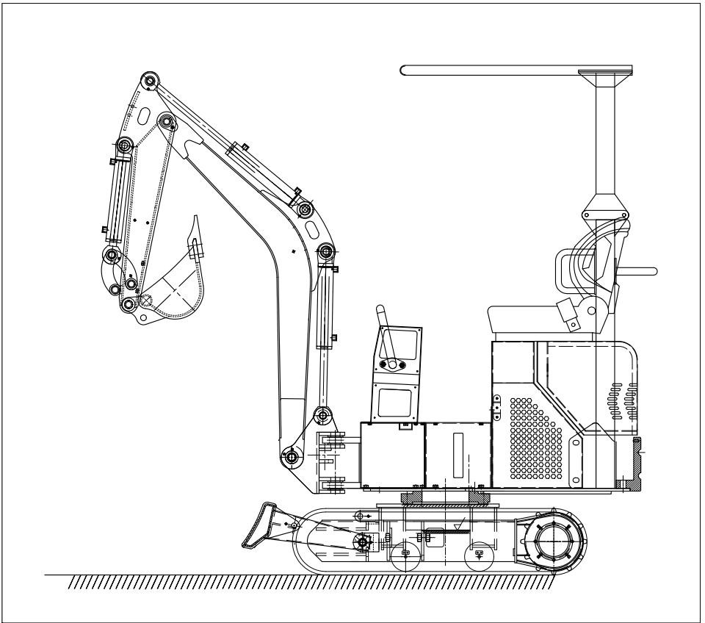

Dit type graafmachine wordt voornamelijk gebruikt bij landbouw, landschapsarchitectuur, een sloot graven en het bemesten van de tuin, groentekas, agrarische transformatie, binnensloop, klein grondwerk, civiele techniek, wegherstel, kelder- en binnenbouw, betonbreuk, begraven van kabel, aanleg van watervoorzieningsleiding, tuinteelt, ontzilting en nog veel meer.
De graafmachine is uitgerust met Changchai dieselmotoren, huishoudelijke hoofdpompen en roterende motoren, rijmotor, met veelomvattende garantie, duurzaamheid en flexibiliteit.
Graafmachines kunnen worden uitgerust met verschillende soorten apparatuur, zoals een snelwisselsysteem, houtgrijper, opbreektand, nivelleringsbak, grondboor en smalle graafbak, evenals een optioneel dak, radiator en nog meer, om aan al uw noden tegemoet te komen.

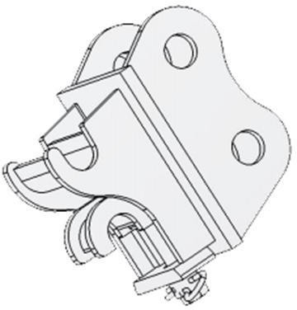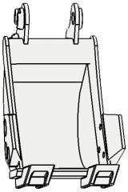

Snelwisselsysteem Smalle graafbak
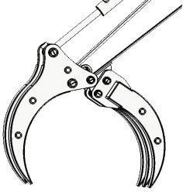
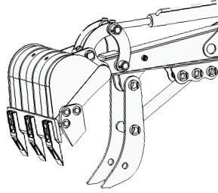
Houtgrijper Mechanische duim
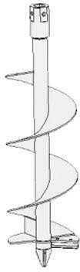
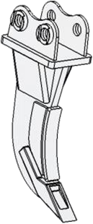
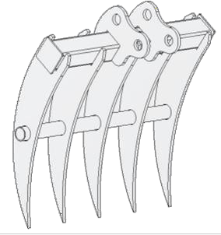
Grondboor Opbreektand Hark

Afdeling II Belangrijkste prestatieparameters

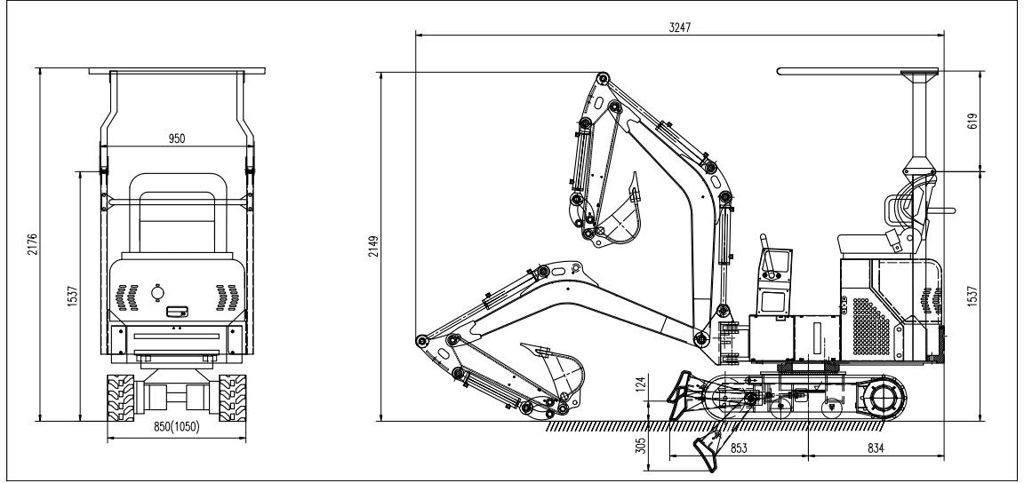

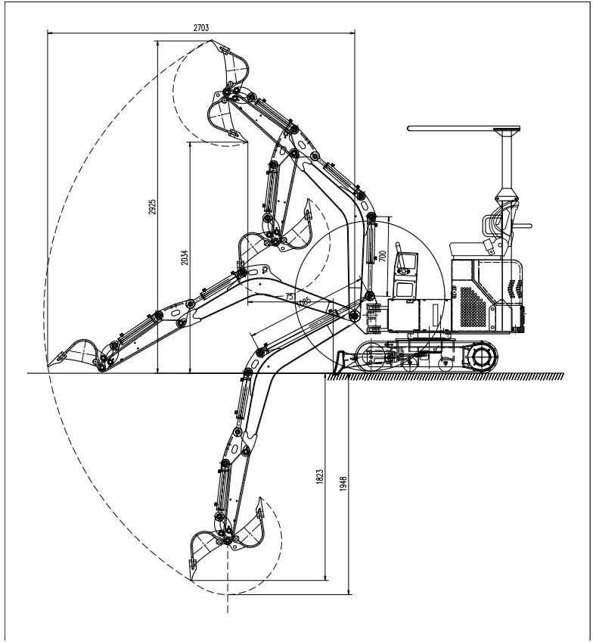

Algemene afmetingen | Eenheid: mm
A wielspoorinstelling | 962
B Totale lengte van het spoor | 1282
C Bodemvrijheid van het platform | 377.5
D Bodemvrijheid van platformstaart | 843.5
E Chassis breedte | 960
F Rupsband breedte | 161.12
H Rupsband hoogte | 330.53
I Lengte transport | 2796.48
J Totale hoogte | 1155
Werkbereik | Eenheid: mm
Een max. ontgravingsstraal op de grond | 3017.16
B Max. graafdiepte | 1745.55
C Max. graafhoogte | 2842
D Max. loshoogte | 1919.82
E Max. verticale graafdiepte | 1371.51
F Min. draaicirkel | 1292.67
G Max. hefhoogte van het bulldozerblad | 347
H Max. graafdiepte van het bulldozerblad | 255

Prestatieparameters

Gewicht van de volledige machine in kg | 1000
Standaard laadbakcapaciteit in m³ | 0.025
Nominaal vermogen in kw | 7.5

Hoofdstuk II Basisstructuren en arbeid van de CTX8010 graafmachine

Deel I Overzicht CTX8010 Graafmachine

CTX8010 Graafmachine is samengesteld uit een elektrisch chassis, werkuitrusting, zwenkinrichting, bedieningsmechanisme, aandrijfsysteem, rijmechanisme en hulpuitrusting, zoals afgebeeld in fig. 1-1. Op de draaitafel zijn de reguliere volledig zwenkbare hydraulische graafmachines, de hoofdcomponenten van het aandrijfsysteem en het zwenkmechanisme en hulpinrichtingen gemonteerd, die als boven roterend worden aangeduid. Daarom is een CTX8010-graafmachine onderverdeeld in arbeidsuitrusting, boven draaimechanisme en rijmechanisme.

Hoofdstuk II Arbeidsvoorwaarden voor graafmachines

De dieselmotor verandert de chemische energie van diesel in mechanische energie die vervolgens door een hydraulische tandwielpomp in hydraulische energie wordt omgezet, welke wordt verdeeld over elk bedieningselement (zoals hydraulische cilinder, zwenkmotor en rijmotor). Daarna zet elk bedieningselement de hydraulische energie weer om in mechanische energie, drijft de werkuitrusting aan en doet de hele machine draaien.
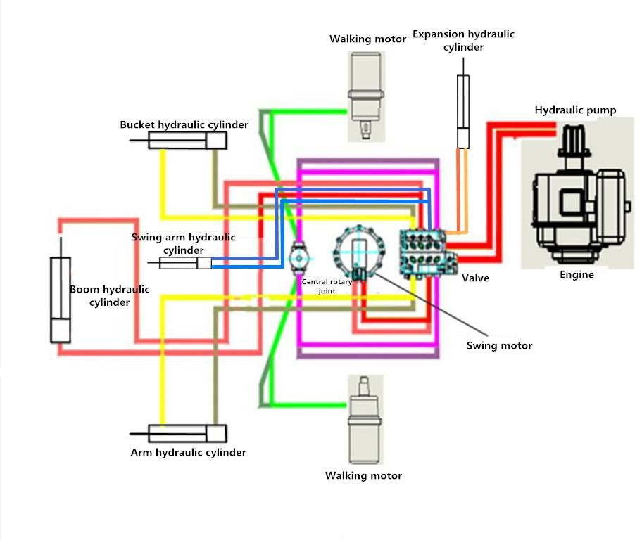

Bewegings- en krachtoverbrengingsroute van graafmachine hieronder weergegeven:
- Bewegingsroute: dieselmotor —— koppeling —— hydraulische pomp (mechanische energie omgezet in hydraulische energie) —— distributieklep —— centraal zwenkgewricht —— rijmotor (hydraulische energie veranderd in mechanische energie) —— kettingwiel —— rubberen rupsband —— begin van reizen
- Uitbreidbare rijweg: dieselmotor —— koppeling —— hydraulische pomp (mechanische energie omgezet in hydraulische energie) —— distributieklep —— elektromagnetische afsluiter —— centraal zwenkgewricht —— telescopische oliecilinder (hydraulische energie veranderd in mechanische energie) —— Chassis breidt naar buiten uit
- Route uitladingsvermogen: dieselmotor —— koppeling —— hydraulische pomp (mechanische energie omgezet in hydraulische energie) —— distributieklep —— zwenkmotor (hydraulische energie veranderd in mechanische energie) —— zwenkvervormingsoplegging —— afmaken van vleugel

- Voedingsroute arm: dieselmotor —— koppeling —— hydraulische pomp (mechanische energie veranderd in hydraulische energie) —— distributieklep —— armverbinding (hydraulische energie veranderd in mechanische energie)—— arm beweging
- Oscillerende arm route: dieselmotor —— koppeling —— hydraulische pomp (mechanische energie veranderd in
hydraulisch) —— distributieklep —— elektromagnetische klep —— armverbinding —— De zwenkarm beweegt
- Armkracht route: dieselmotor —— koppeling —— hydraulische pomp (mechanische energie omgezet in hydraulische energie) —— distributieklep —— armverbinding (hydraulische energie veranderd in mechanische energie) —— armbeweging
- Motorvermogen route: dieselmotor ——koppeling—— hydraulische pomp (mechanische energie omgezet in hydraulische energie) —— distributieklep —— graafbakcilinder (hydraulische energie veranderd in mechanische energie) —— graafbak beweging

Hoofdstuk III Basisstructuur van het mechanische CTX8010 graafmachinesysteem

Energiesysteem
De CTX8010 graafmachine is uitgerust met een eencilinder lucht koelende dieselmotor.

Aandrijfsysteem
Het aandrijfsysteem van de CTX8010 graafmachine is in staat het opgewekt vermogen van de dieselmotor via het hydraulische systeem naar apparatuur, zwenkmechanisme en rijmechanisme over te brengen.

Zwenkmechanisme
Het zwenkmechanisme kan de apparatuur en de bovenste draaier naar links en rechts draaien om het uitgraven en lossen te faciliteren. Het zwenkmechanisme van de CTX8010 Graafmachine moet de draaitafel op het frame bevestigen en flexibel laten zwenken, zonder enig risico op hellingshoeken. Daarom is de CTX8010-graafmachine uitgerust met een zwenksteun (of steunen) en een zwenkaandrijving (kracht van het zwenken van de draaischijf), die bij de verzamelnaam zwenkmechanisme worden genoemd.
  - Ondersteuning voor rotatie
De draaitafel van de CTX8010 graafmachine wordt ondersteund met een rollager, waardoor de draaier kan roteren.
  - Roterende aandrijving
CTX8010 Graafmachine maakt gebruik van directe aandrijving. De uitgaande as van een hydraulische motor met laag toerental en hoog koppel met een aandrijfrondsel dat ingrijpt in de zwenkwielring is hiervoor gemonteerd.

Bewegingsmechanisme
Het bewegingsmechanisme ondersteunt het volledige gewicht van de graafmachine en doet deze draaien.
De CTX8010-graafmachine heeft een rupsbandmechanisme vergelijkbaar met andere rupsbanden, met één hydraulische motor die één rups aandrijft. Deze graafmachine gebruikt een motor met een laag toerental en een hoog koppel. Wanneer twee hydraulische motoren in dezelfde richting draaien, gaat deze machine recht vooruit; als de ene motor wordt voorzien van olie en de andere wordt afgeremd, stuurt de graafmachine rond de geremde baan; wanneer twee motoren omgekeerd draaien, draait de graafmachine ter plaatse.
Ieder onderdeel van het bewegingsmechanisme is op een integraal reisframe gemonteerd. De olie loopt onder druk van de hydraulische pomp door de multidirectionele klep en de centrale zwenkkoppeling in de hydraulische bewegingsmotor die de drukenergie in de outputkoppel verandert dat vervolgens naar het tandwiel gaat, waardoor de graafmachine wordt aangedreven.
De tandwielen van de CTX8010-graafmachine zijn gemaakt van integraal gegoten materiaal en kunnen correct worden gekoppeld aan de rupsband met balansaandrijving. Tandwielen bevinden zich aan het achterste deel van de graafmachine, waardoor het spanrolgedeelte wordt ingekort en de slijtage, slijtage en het stroomverbruik van de rupsen worden verminderd. Elke rups is uitgerust met een spanner, die de rupsspanning afstelt en trillingsgeluid, slijtage, slijtage en vermogensverlies van de rupsband vermindert.

Apparatuur
De hydraulische graafmachine kan met meerdere apparatuur gecombineerd worden, tot wel tientallen variëteiten, waaronder de dieplepel en opbreektand het populairst zijn.
Zoals weergegeven in de afbeelding zijn ij de CTX8010-graafmachine de giek, arm en graafbak met elkaar verbonden en zwaaien ze respectievelijk rond hun scharnierpunten met behulp van de hydraulische cilinder, waarmee het graven, heffen en lossen wordt gefaciliteerd.
  - Giek
Als het belangrijkste onderdeel van graaflaadmachines wordt bij de CTX8010-graafmachine de geïntegreerde scheve giek gebruikt.
Omdat het momenteel het meest populaire type is, kan de onevenwijdige giek de graafmachine dieper laten zakken en de losdiepte verlagen, om aan de vereisten voor de dieplepel te voldoen.

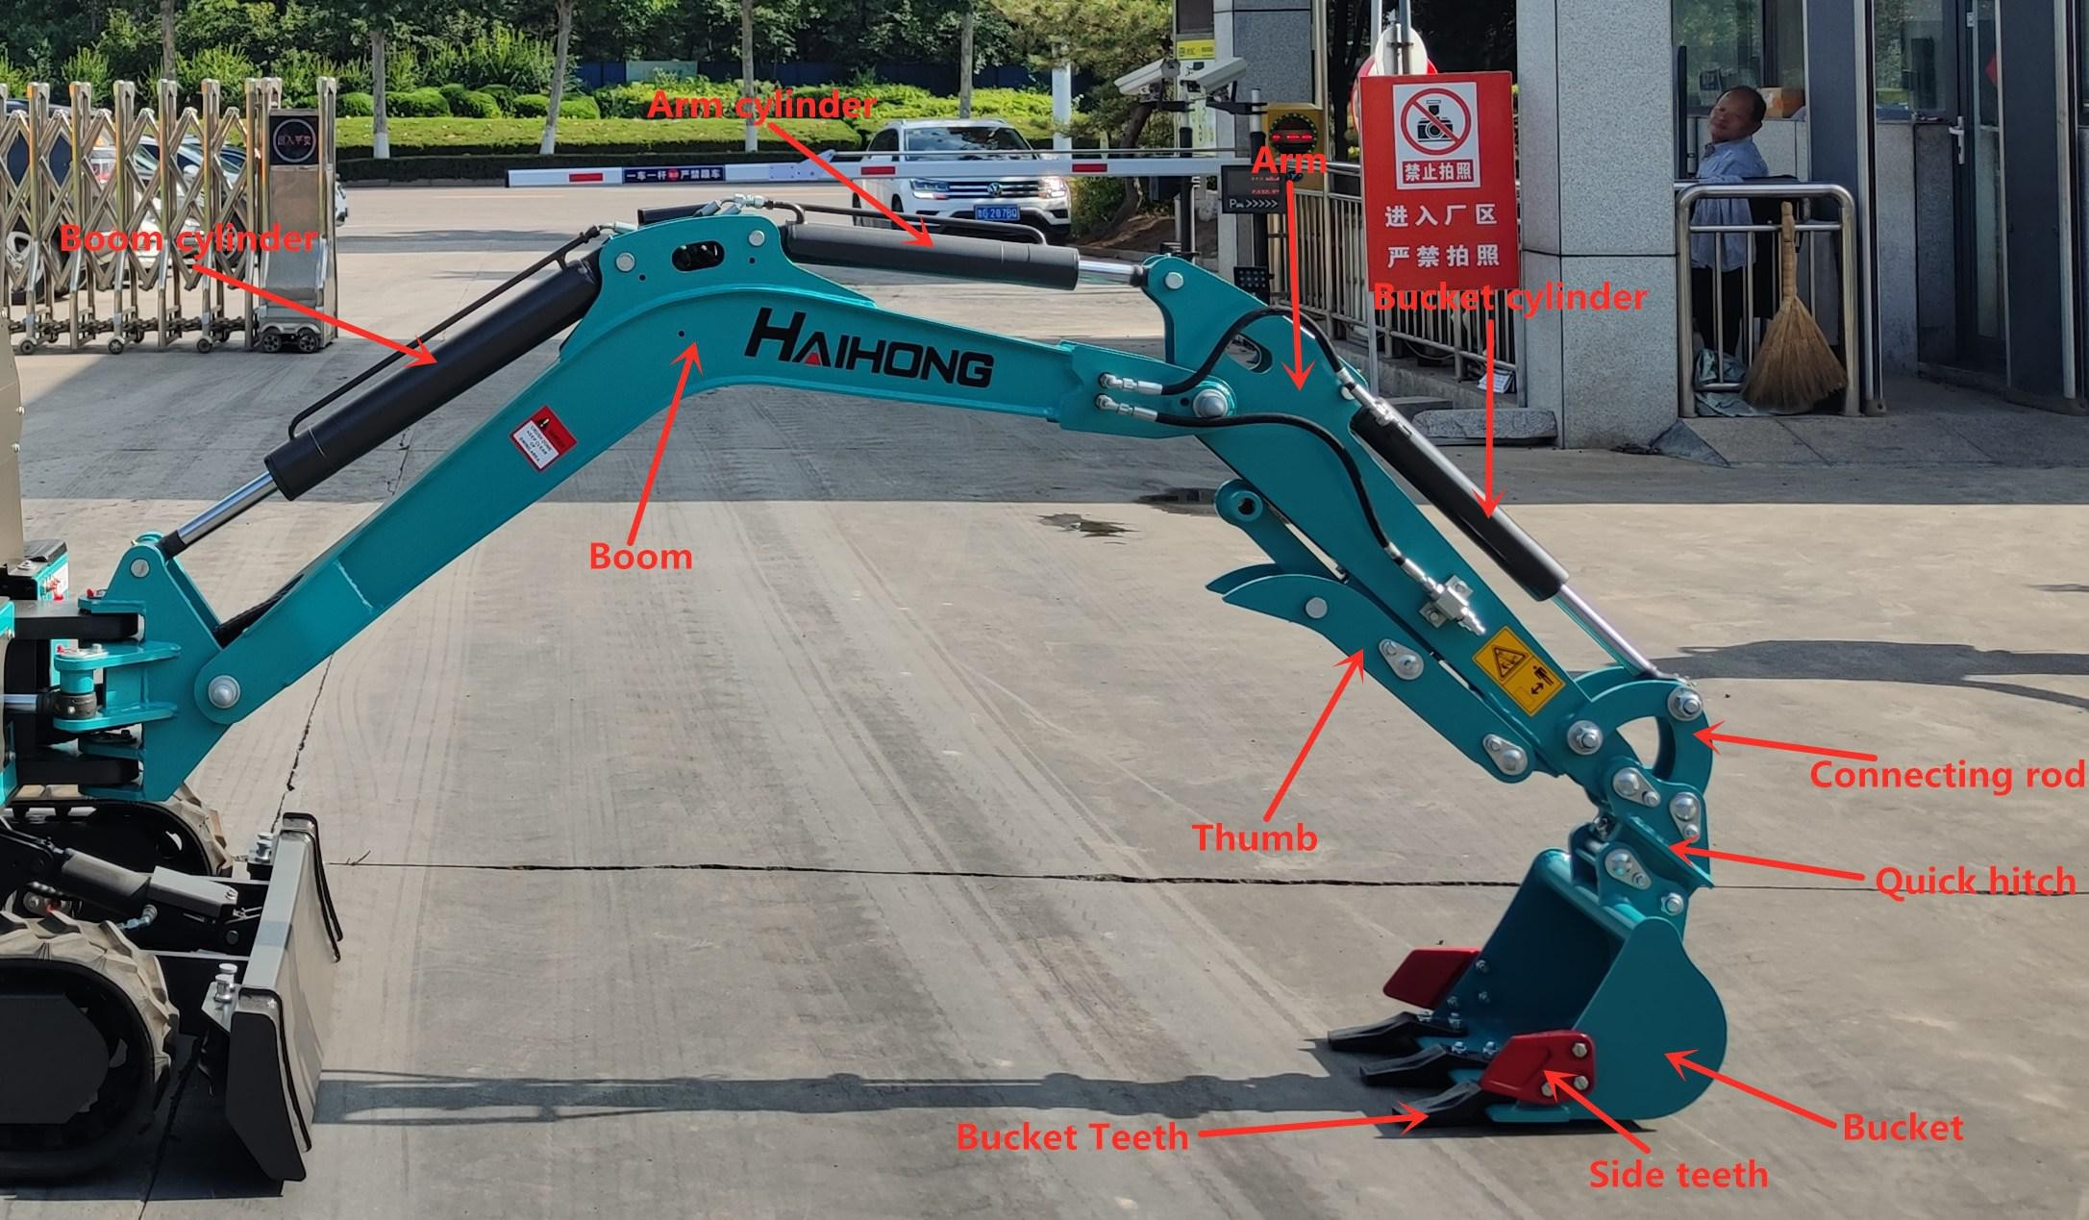

  - Graafbak
    - Basisvereisten
      - Het lengteprofiel van de graafbak voldoet aan de bewegingswet van verschillende materialen in de graafbak, waardoor de materiaalstroom wordt vergemakkelijkt en de laadweerstand wordt geminimaliseerd en zo de graafbak wordt geladen.
      - Graafbaktanden worden gemonteerd om de lineaire specifieke druk van de bak op het materiaal te verhogen, waarbij de snijweerstand van de eenheid relatief laag is en de grond gemakkelijker kan worden ingesneden en gebroken. Bovendien zijn de tanden bestand tegen slijtage en gemakkelijk te vervangen.
      - De lading is gemakkelijk te lossen, waardoor de lostijd wordt verkort en de effectieve capaciteit van de bak wordt verhoogd.
    - Structuur
De graafbakvorm en -grootte voor graafmachines zijn sterk gerelateerd aan werkobjecten. Om aan verschillende opgravingen te doen, kon één graafmachine worden uitgerust met meerdere soorten graafbaks, waarbij dieplepels het populairst waren. Graafbaktanden kunnen met rubberen pinnen en bouten gemonteerd worden.
De verbinding tussen de graafbak en de hydraulische cilinder wordt met een koppelingsmechanisme gemaakt, waarbij de graafbak direct in een hydraulische cilinder scharniert, waardoor de rotatiehoek van de bak daalt, maar het werkkoppel sterk kan veranderen.

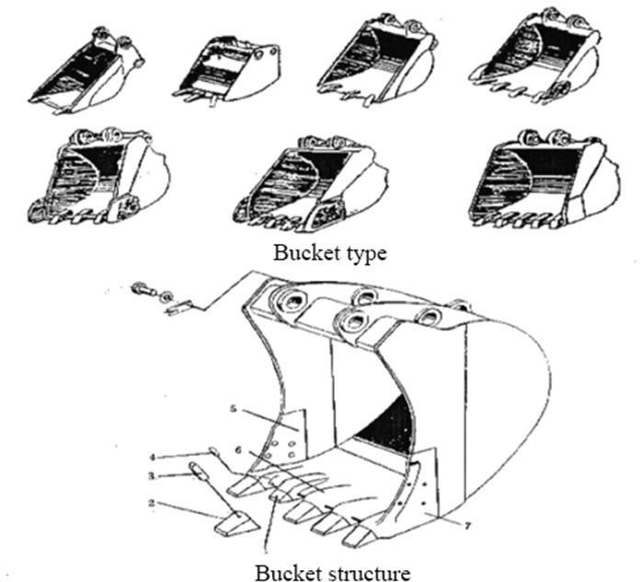

Hydraulische systeemstructuur van de CTX8010 graafmachine
I. Roterende motor
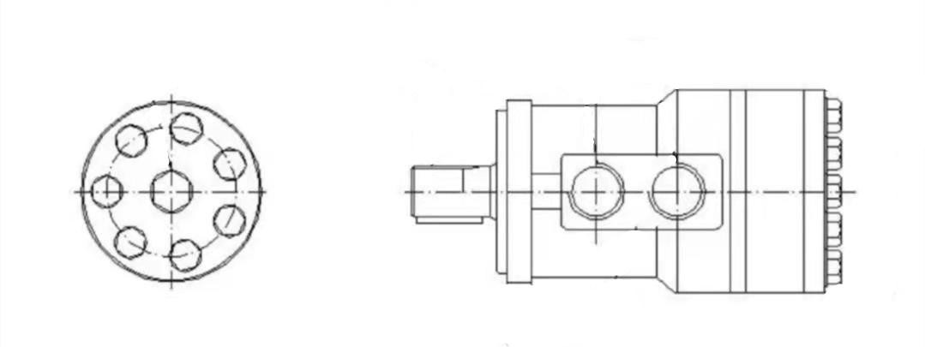
Waarde van de flux (LPM) |  | Rotatiesnelheid (RPM) |  | Druk (Bar) |  | Koppel (Nm)
continu | Discontinuïteit | continu | Discontinuïteit | continu | Discontinuïteit | continu | Discontinuïteit
53 | 57 | 266 | 281 | 124 | 138 | 328 | 358

Hoofdpomp

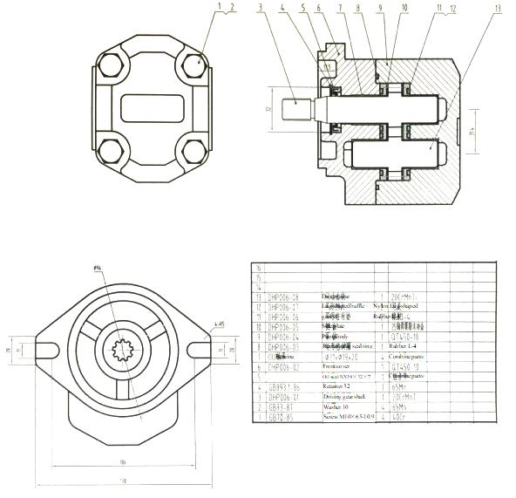

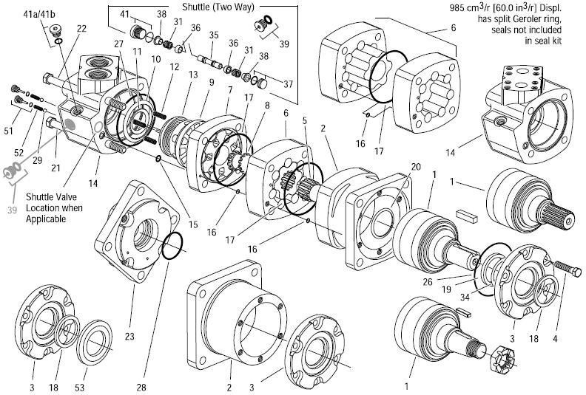

Snelwisselsysteem
Schijfklepmotoren---6000-serie -005 en -006

Verschuiving Cm³/r(in³/r) | Aandrijving, hoofdartikel nr. 5 - onderdeelnr. / lengte: |  | Geroler Artikel nr.6—Onderdeel nr/Breedte |  | Schroef, dop Artikel nr. 6—Onderdeel nr / lengte |  | Schroef, Dop Artikel Nr. 6 -- Onderdeel Nr  /Lengte
 | Nummer van het deel | mm (inch) | Nummer van het deel | mm (inch) | Nummer van het deel | mm (inch) | Nummer van het deel | mm (inch)
310(19.0) | 21373-003 | 118.1(4.65) | 8507-003 | 34.6(1.36) | 14409-003 | 138.4(5.45) | 14409-007 | 172.4(6.79)

Deel IV Hoofdklep schematiek
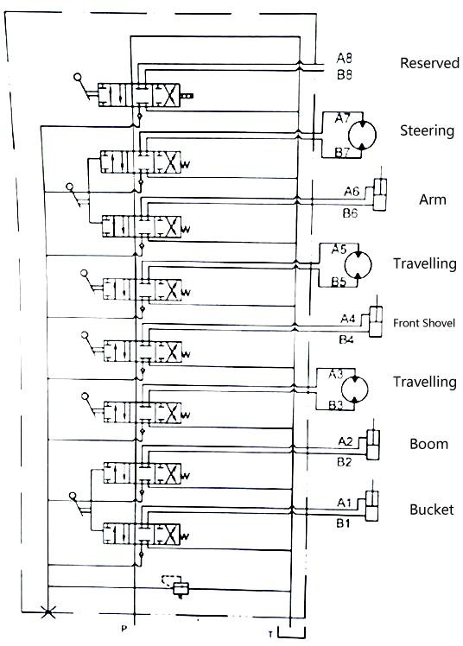

Deel V. Elektrische installatie schematiek

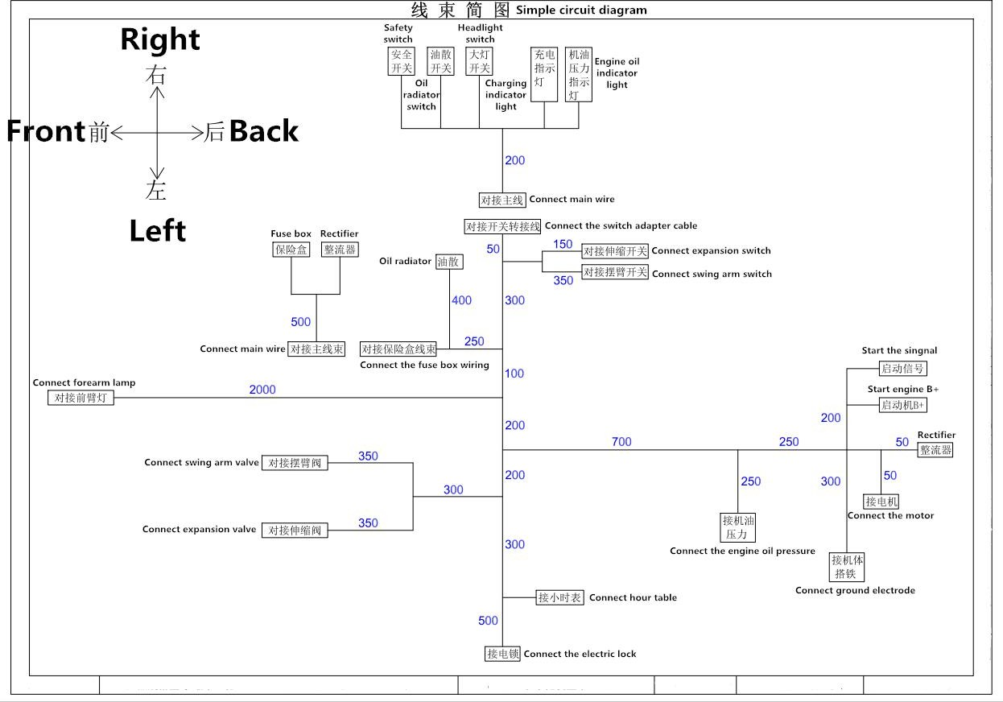

Hoofdstuk III Servicetechnologieën van de CTX8010 graafmachine

Omdat de CTX8010-graafmachine een hoge temperatuur en druk heeft, kan de temperatuur van de hydraulische olie oplopen tot 85 ℃, de temperatuur van de geluiddemper van de motor zo hoog als 700 ℃ en een druk zo hoog als 16-18 MPa. Daarom moeten de operators speciaal worden opgeleid om de juiste certificaten te verkrijgen en om vertrouwd te zijn met de inhoud van deze handleiding vóór de werkzaamheden. Bovendien moeten onderhoud en reparatie van de graafmachine strikt aan de voorschriften voldoen om ongelukken te voorkomen.

Deel I Basiskennis constructie

Er zijn vier basisbewegingen: graafbakrotatie, arm strekken/terugtrekken, giek heffen/zakken en draaiplateau zwaaien.
Over het algemeen genomen wordt het trekken/duwen van de hydraulische cilinder en de rotatie van de hydraulische motor geregeld door middel van een drieweg axiale schuifklep die de oliestroomrichting en de werksnelheid regelt met behulp van de operator of hulpapparatuur volgens het kwantitatieve systeem en de klep openheidsgraad.
  - Basiseisen voor het controlesysteem
De basiseisen voor het besturingssysteem zijn onder meer:
    - Het besturingssysteem moet worden gecentraliseerd in het rijgedeelte van de bovenste roterende machine en voldoen aan de mens-machinevereisten. Besturing en bestuurdersstoel moeten bijvoorbeeld worden ontworpen met 160-180 cm voor mannen en 150-170 cm voor vrouwen in gedachten.
    - Het starten en stoppen moet stabiel zijn, met de snelheid en kracht onder controle. Tegelijkertijd moeten de combine-acties ook onder controle zijn.
    - Eenvoudige, handige en visuele bediening. Over het algemeen is de operationele kracht op het handvat niet groter dan 40~60 N en de verplaatsing van het handvat niet groter dan 17 cm.
    - Het bedieningsmechanisme moet de vervorming van de hendel minimaliseren, evenals de binnenspeling en de stationaire verplaatsing.
    - Zorgt ervoor dat de operationele prestaties niet veranderen in -40~50°C.

Deel II Voorbereiding op de werkzaamheden

Inspectie voor het opstarten
Als u de serviceperiode wilt verlengen, controleer dan het volgende alvorens op te starten:
(1). Controleer of er vuil rond of onder de machine zit, bouten zijn losgeraakt, olie is gelekt en/of een onderdeel beschadigd of versleten is.
(2). Controleer of alle schakelaars, lampen en zekeringkasten normaal kunnen werken.
(3). Controleer of de apparatuur en hydraulische onderdelen normaal kunnen werken.
(4). Controleer of alle motorolieniveaus en het brandstofniveau correct zijn.
Het bovenstaande moet worden gecontroleerd omdat anders de motor niet kan worden gestart totdat ze na het oplossen van problemen als normaal getest worden.

Onderhoud voor het opstarten
Voor elke dienst van start gaat, moet u de apparatuur en draailager invetten.

Voorverwarmen van de machine op koude dagen
Als het koud is, is de motor moeilijk te starten, brandstof kan bevroren zijn en dit kan de viscositeit verhogen. Daarom moet de keuze van de brandstof afhankelijk zijn van de omgevingstemperatuur.

Wanneer hydraulische olie minder dan 25°C is, moet de machine vóór het werk worden voorverwarmd; anders kan de machine niet snel draaien of snel reageren, wat kan leiden tot een ernstig ongeval.
Daarom is het nodig de machine voor te verwarmen als het koud is:
(1). Pas het handmatige gaspedaal aan om de motor op gemiddelde snelheid te laten draaien en beweeg vervolgens 5 minuten lang de bak langzaam heen en weer.

Let op: bedien geen andere aandrijvingen dan de graafbak.
(2). Pas het handmatige gaspedaal aan om de motor op hoge snelheid te laten draaien en beweeg vervolgens 5-10 minuten lang de giek, de arm en de graafbak.

Let op: operaties zijn beperkt tot giek, arm en graafbak, in plaats van zwenken of reizen.
(3). Elke volledige actie van de graafmachine moet een paar keer worden uitgevoerd, waarbij het voorverwarmen wordt voltooid en de machine klaar is voor het werk.

Deel III Operationele benodigdheden

Bedieningstafel van de graafmachine
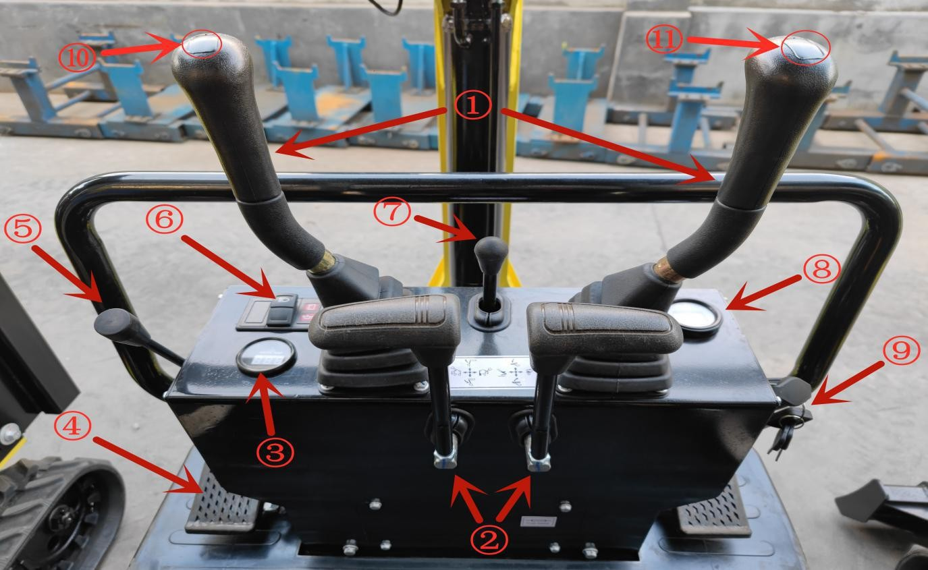
(1) Bedieningshendel arm; (2) Bewegingsbedieningshendel; (3)De watertemperatuur; (4) Axillair bedieningspedaal; (5) Gashendel; (6) De lichtregelaar; (7) Hendel voor duwblad; (8) De batterijspanning; (9) Start hendel; (10) Zwenkarm knop; (11) Uitbreidbare rupsband knop

Bewegen
Gebruik de bewegingshendels.
  - Recht
Beweeg de hendel vooruit of achteruit en laat de machine naar voren of naar achteren lopen.

  - Stuurinrichting
- Ter plaatste naar links draaien: achteruit de linker hendel verschuiven en ondertussen met de rechterhendel naar voren duwen.
- Ter plaatste naar rechts draaien: schuif achteruit naar rechts en duw ondertussen met de linker hendel naar voren.

- Linksom draaien met linker rupsband als as: beweeg de rechter hendel vooruit
- Rechtsom draaien met rechter rupsband als as: beweeg de linker hendel vooruit
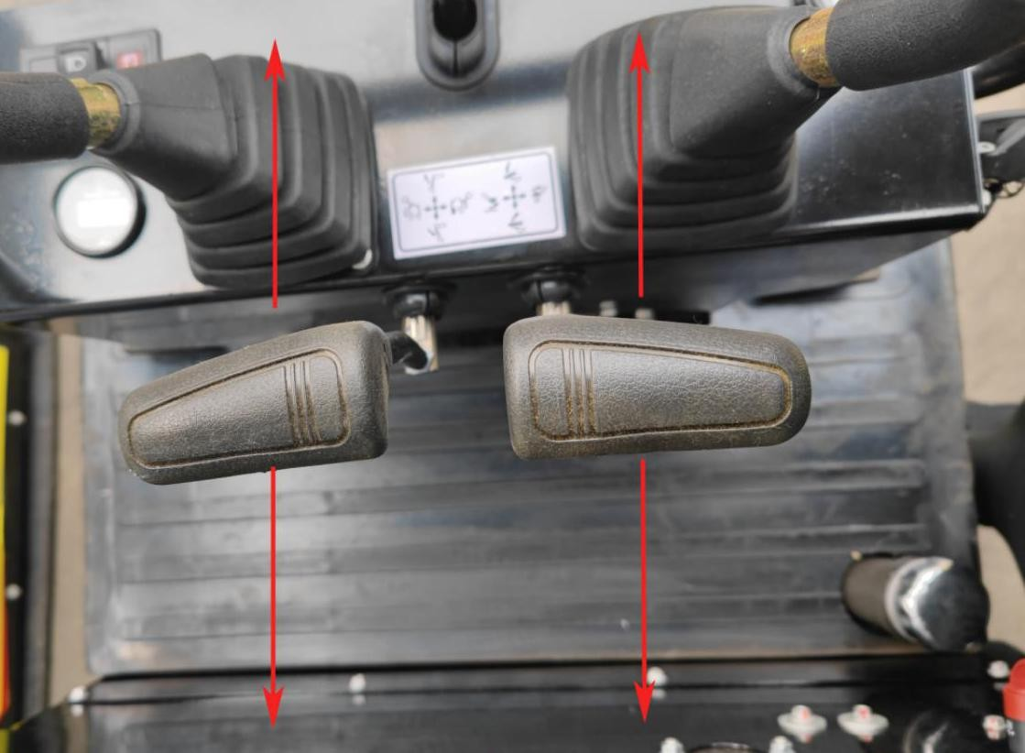

Graven
1.1 Het zwenken van de graafmachine en de werkuitrusting worden respectievelijk bediend met twee hendels, de posities worden hieronder aangegeven:
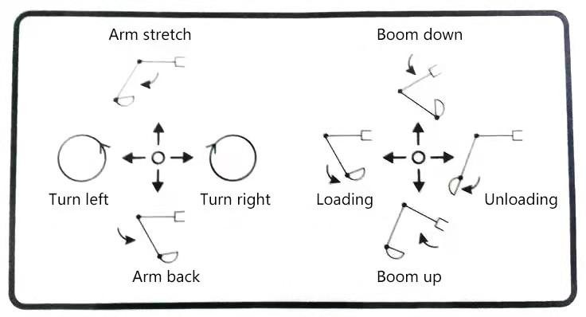

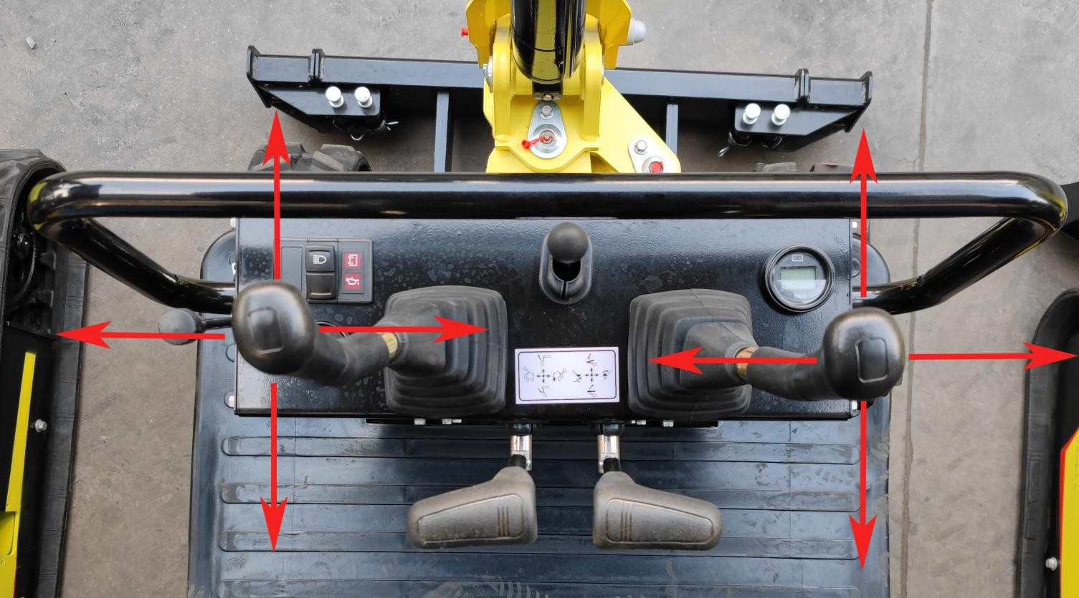
  - Beweging van de oscillerende arm
    - Houd de oscillerende arm knop ingedrukt, plaats uw voet op het hulppedaal en stap naar voren, de zwenkarm draait naar rechts.
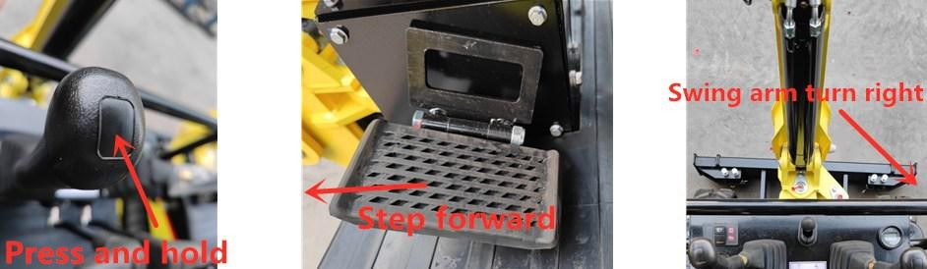

    - Houd de oscillerende arm knop ingedrukt, plaats uw voet op het hulppedaal en stap naar achter, de zwenkarm draait naar links.
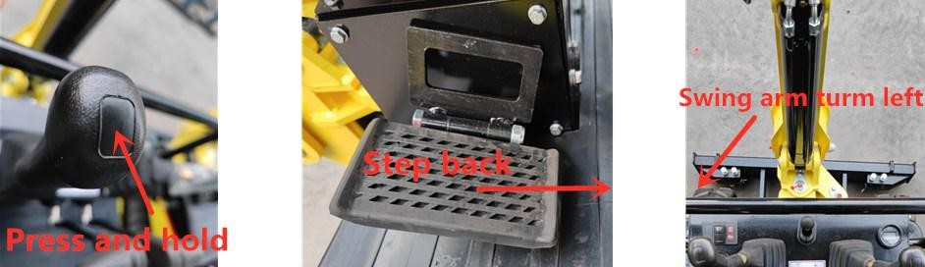

Uitbreidbare rupsband
    - Houd de uitbreidbare rupsband knop ingedrukt, plaats uw voet op het hulppedaa, stap naar voren en de chassis klapt naar buiten uit

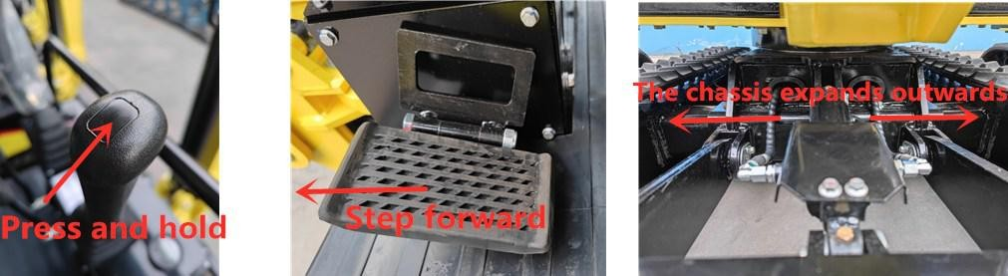

Houd de uitbreidbare rupsband knop ingedrukt, plaats uw voet op het hulppedaal en stap naar achter, de chassis zal terugklappen

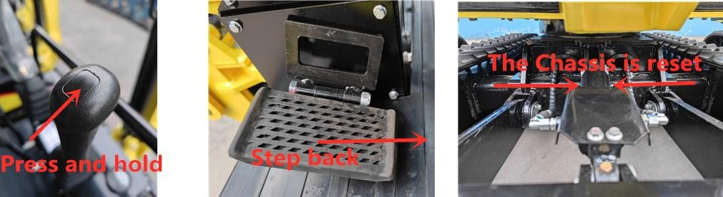

  - Simpel graven
- Vóór het graven moet de armcilinder met de arm een hoek van 90 ° hebben, graafbak tot de grond die moet worden uitgegraven moet 30 ° zijn. Alleen in dat geval kan elke cilinder zich van de maximale graafkracht bedienen. Om de graafweerstand te verminderen is zij geschikt voor relatief harde grond.
- Om zachte grond uit te graven moet de graafbak in een hoek van 60 ° tot de grond worden geplaatst waardoor de werkefficiëntie toeneemt.
  - Lagere uitgraving
Houd de hoek tussen de bodem van de graafbak en de schuine kant op 30° en trek de arm in om aan het werk te gaan.
  - Hoge uitgraving
Houd het graafbakblad verticaal tot de grond en trek de arm in om aan het werk te gaan.
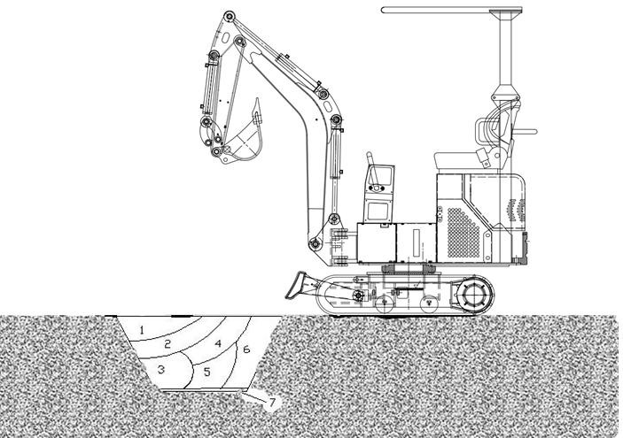
  - Een sloot graven wordt in 7 stappen uitgevoerd, zoals met de cijfers hieronder weergegeven.
21

Deel IV Operationele voorzorgsmaatregelen

Verbodsbepalingen en voorzorgsmaatregelen voor hydraulische graafmachines
- Vermijd aardverschuivingen en het vallen van de steen.
- Vermijd apparatuur hard te stoten.
- Voorkom dat de bak in botsing komt met andere carrosserie of de geladen bak over de cabine van een ander voertuig of personen te laten hangen.
- Voorkom dat de graafmachine wegzakt in zachte grond of moerasland.
- Vermijd tijdens het voortbewegen grote obstakels zoals grote stenen.
- Het is niet toegestaan om met een waterdiepte die de toegestane limiet overschrijdt te werken.
- Tijdens het lossen of laden dient u met de grote stenen voorzichtig om te springen zodat die niet naar beneden vallen.
- Parkeer de machine op koude dagen op vaste grond om te voorkomen dat de rupsband bevriest. Verwijder al het afval uit de buurt van de rupsband en het frame. Gebruik als de rupsband aan de grond is gevroren de giek om de rupsband op te tillen en verplaats de machine voorzichtig zodat het tandwiel en de rupsband niet beschadigd worden.
- Alvorens u de machine verplaatst dient u ervoor te zorgen dat de rijrichting overeenkomt met de handgreep. Duw wanneer de motor zich aan de achterkant bevindt de rijhendel naar voren om de machine vooruit te rijden.
- Rust voor lange afstanden gedurende 20 minuten elke 5 minuten tijdens de run, om de bewegingsmotor niet te beschadigen.
- Probeer om te voorkomen dat de machine kantelt nooit een helling van meer dan 15 graden over te steken.
- Voorkom ongelukken tijdens het achteruitrijden of draaien van de machine.
- Graaf tijdens het werk de grond onder de machine niet volledig af.
- Voorkom instorten: rijd nooit op een hoge dam of helling want dan kan de machine omvallen of wegglijden, wat kan leiden tot ernstige ongevallen.
- Pas op voor ondergrondse voorzieningen: ondergrondse kabels of gasleidingen zomaar doorsnijden kan leiden tot ontploffing, brand of zelfs persoonlijk letsel.
- Pas op met bovengrondse voorzieningen zoals een brug: als apparatuur of andere onderdelen met de overbrug iets anders in botsing komen, kan dit leiden tot persoonlijk letsel; zorg ervoor dat de giek of de arm niet tegen een verhoogd voorwerp botst.
- Houd een veilige afstand tot de bovengrondse hoogspanningsleiding: laat bij werkzaamheden rond de hoogspanningsleiding geen enkel onderdeel van de machine of een last zich verplaatsen tot 3 m bij 2 tot afstand van de stroomisolatie. Controleer wat de lokale gerelateerde wetten en regels zijn en leef die na. Moerasland kan het bereik van elektrische schokken vergroten. Daarom moeten niet-gerelateerde zaken uit de buurt van het werkgebied worden gehouden.

Hoofdstuk VI Onderhoud van de CTX8010 Graafmachine

Deel I Dagelijkse inspectie en onderhoud

S/N | Item | Hoeveelheid | Interval (h) |  | Opmerking
 |  |  | 10 | 50
 | Controleer het motoroliepeil in de oliepan | 1 | ★
 | Controleer het hydraulische oliepeil in de hydrauliekolietank | 1 | ★
 | Controleer het brandstofniveau in de tank | 1 |  | ★
 | Controleer of de brandstofleiding gelekt heeft of gebarsten is. | ---- | ★
 | Controleer of de brandstofleiding is gebarsten of gebogen. | ---- | ★
 | Controleer de draaipunten van de apparatuur | ---- | ★
 | Controleer of de hydraulische slang en de pijpleiding lekken | ---- | ★
 | Controleer of de graafbaktanden versleten of losgeraakt zijn. | 4 |  | ★
 | Controleer de veiligheidsgordel | 1 | ★
 | Controleer de bouten en moeren op aanspanmoment | ---- |  | ●
 | Controleer de bouten en moeren op aanspanmoment | ---- | Aperi
N

Deel II Perioden van revisie, middelgrote en kleine reparaties

S/N | Item | Hoeveelheid | Interval (h) |  |  |  |  |  |  |  | Opmerking
 |  |  | 100 | 250 | 500 | 1000 | 1500 | 2000 | 2500 | 4000
1 | Zwenklagers smeren |  |  | ★
2 | Zwenklagertandwielen smeren |  | ★
3 | Ververs de motorolie |  | ● | ▲ | ★
4 | Ververs de hydraulische olie. |  |  |  |  |  | △ | ★ | △
5 | Vervang de hydraulische olie zuigfilter elementen |  |  |  |  | ★
6 | Controleer of de brandstofleiding is gebarsten of gebogen. |  |  | ★
7 | Vervang het dieselfilter |  |  |  | ★
8 | Controleer de brandstofslang op lekkage/scheuren |  |  | ★
9 | Controleer de brandstofslang op scheuren/lekkage |  |  | ★
10 | Verwissel de graafbak
11 | Sluit de graafbak aan
12 | Verwijder de bewegingshendel
13 | Vervang de veiligheidsgordel
14 | Controleer de rupsband op defecten |  |  |  | ★
15 | Onderhoud de spanrol |  |  |  | ★ ★
Opmerking: ★: Onderhoudsinterval onder normale omstandigheden
▲: Onderhoudsinterval van motorolie
△ : Verversingsinterval van hydraulische olie is afhankelijk van het type werkolie.
☆ : Verkort het onderhoudsinterval in een stoffige omgeving.

Technisch onderhoud

Een vet
Delen |  | Hoeveelheid | Interval (h)
 |  |  | 10 | 50 | 100 | 250 | 500 | 1000 | 2000
1. Smering van pinnen van de apparatuur | Pivot aan de basis van de giek  Draaipunt aan de basis van de giekcilinder  Draaipunten van bak en drijfstang | 10 | ★
 | Overige: | 6 | ★
2. Smering van draaikranslagers |  | 2 |  |  |  | ★
3. Smering van externe mazen van draaikranslagers |  | 1 |  |  |  |  | ★
Let op: het wordt aanbevolen om het lithiumvet te gebruiken.
★ Onderhoudsinterval onder normale omstandigheden
Onderhoud en smering van de draaipunten van de apparatuur
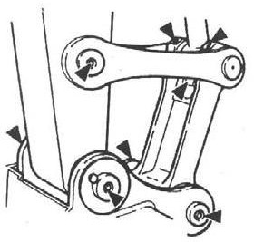
- Draaipunt tussen bak en drijfstang

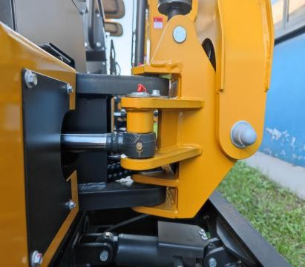
- Draaipunt aan voet van de giek

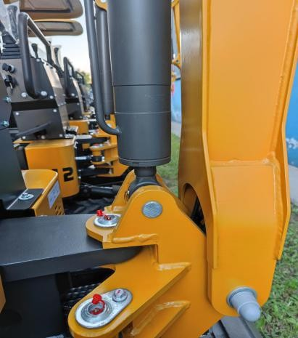
- Draaipunt aan de onderkant van de giekcilinder
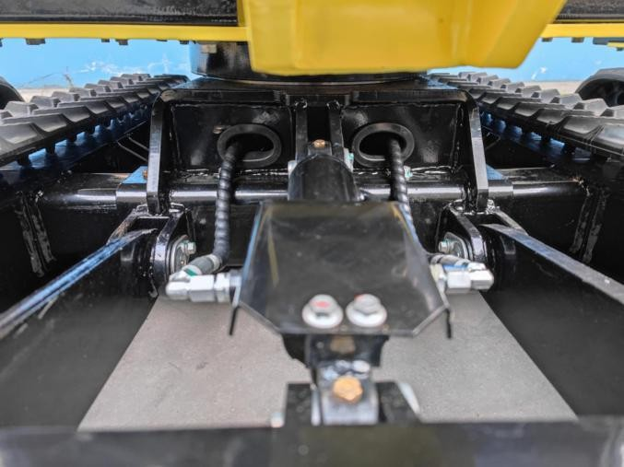
- Uitbreidbare rupsband

- Overige

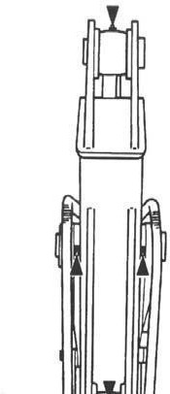
Draaipunt tussen giek en arm; draaipunt van de plunjer van de armcilinder; draaipunt aan de basis van de bakcilinder.

Zwenklager - elke 250u
- Parkeer de machine op de vlakke grond.
- Laat de graafbak op de grond zakken.
- Laat de motor 5 minuten op laag toerental draaien.
- Zet de contactschakelaar op UIT en verwijder de sleutel.
- Voeg, terwijl de bovenwagen stilstaat, het vet toe aan de twee smeernippels.
- Start de motor om de bak van de grond te tillen en zwenk vervolgens de bovenwagen 45 graden (1/8 cyclus).
- Laat de graafbak op de grond zakken.

3. Uitwendig ingrijpend tandwiel 45 van het zwenklager om de 500 uur
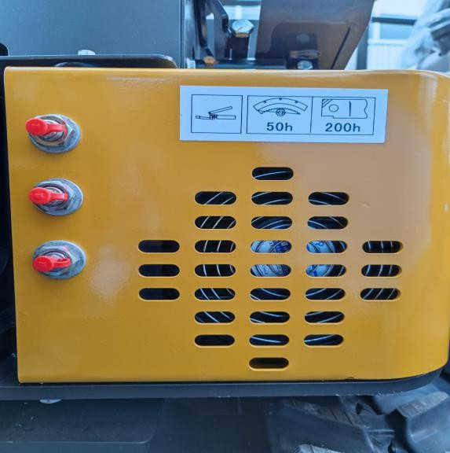
Laat de bak op de grond zakken. Schakel de motor uit.
- Parkeer de machine op de vlakke grond.
- Laat de graafbak op de grond zakken.
- Laat de motor 5 minuten op laag toerental draaien.
- Zet de contactschakelaar op UIT en verwijder de sleutel.
- Het vet moet worden opgeslagen op de bovenkant van het externe ingrijpende tandwiel van het zwenklager, zonder te kunnen worden vervuild. Voeg indien nodig ongeveer 0,5 kg vet toe.
Vervuild vet moet altijd worden vervangen door een nieuw vet.

Motorolie

Delen | Hoeveelheid | Interval (h)
 |  | 10 | 50 | 100 | 250 | 500 | 1000 | 2000
Motorolie | 1 |  |  | ● | ▲ | ★
Motoroliefilter | 1 |  |  | ● | ▲ | ★
Selecteer op basis van het temperatuurbereik tijdens het interval de viscositeit van de olie in de onderstaande tabel: Aanbevolen merk motorolie: 15W-40 motorolie
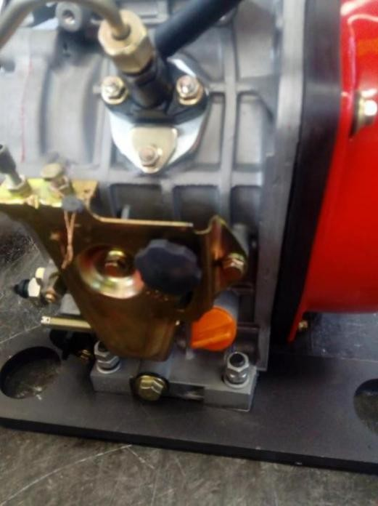
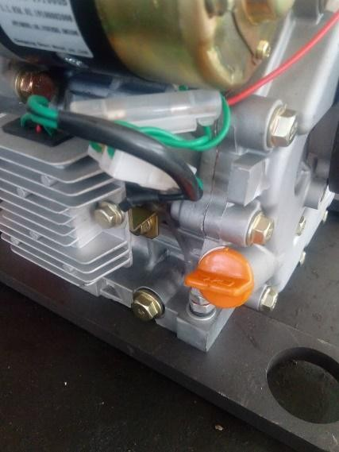

Inspectie van het motoroliepeil ―――-elke dag
Verversing van motorolie ――elke 500 u
Vervanging van motoroliefilter ――elke 500 u
- Start de motor om de motorolie goed voor te verwarmen.
- Parkeer de machine op de vlakke grond.
- Laat de graafbak op de grond zakken.
- Laat de motor 5 minuten op laag toerental draaien.
- Zet de contactschakelaar op UIT en verwijder de sleutel.
- Verwijder de aftapplug om de olie door een schone doek in de 2L container te laten lopen.
- Controleer daarna of er metaalschroot of andere resten op de doek achterblijven.
- Doe de aftapplug er weer op en draai deze vast.
- Maak de aftapplug los om olie door de filtercilinder in een container te laten stromen.
- Verwijder met een schroevendraaier de schroeven waarmee de motoroliefilterelementen zijn bevestigd om het filterelement te verwijderen.
- Plaats het nieuwe filter en draai de schroeven waarmee het nieuwe element is bevestigd met een schroevendraaier vast.
- Verwijder de oliefilterdop om de aanbevolen olie aan de motor toe te voegen. Controleer na 15 minuten of het oliepeil zich tussen de cirkelmarkeringen bevindt.
- Doe de olievuldop er weer op.
- Schakel de motor uit. Verwijder de sleutel.
- Controleer of de aftapplug lekt.
- Controleer op de peilstok het oliepeil.
Let op: houd uw lichaam en gezicht weg van de ventilatieopening. Wacht als de versnellingsbakolie nog heet is tot deze is afgekoeld en laat dan langzaam de ontluchtingsdruk los!

Hydraulisch systeem

Delen |  | Hoeveelheid | Interval (h)
 |  |  | 10 | 50 | 100 | 250 | 500 | 1000 | 1500 | 2500 | 4000
Controleer het hydraulische oliepeil |  | 1 | ★
Reinig de afvoerpijp van het hydraulische oliereservoir |  | 1 |  |  |  | ★
Ververs de hydraulische olie |  | 16,5l |  |  |  |  |  |  |  | ★
Vervang de hydraulische olie zuigfilter elementen |  | 1 |  |  |  |  |  | ★
Controleer de slang en leiding | -- | ★
 | -- |  |  |  | ★
Vervang de slang |  | 39 |  |  |  |  |  |  |  |  | ★
Opmerking: ★ normaal onderhoudsinterval

Inspectie en onderhoud van hydraulisch systeem
Let op: tijdens werkzaamheden kan het hydraulisch systeem zeer heet worden. Gelieve de machine af te koelen voor inspectie of onderhoud!
- Voor onderhoud van het hydraulische systeem moet u ervoor zorgen dat de machine op vlakke en vaste grond staat.
- Laat de graafbak op de grond zakken en zet de motor uit.
- Start geen onderhoud voordat de systemen, hydraulische olie en smeermiddel volledig zijn afgekoeld, aangezien het hydraulische systeem nog heet en onder druk kan staan ​​zodra het werk is afgelopen.
  - Laat de lucht uit het hydraulische oliereservoir lopen om de inwendige druk af te laten.
  - Laat de machine afkoelen.
Let op: inspectie en onderhoud van hete en onder druk staande onderdelen kan ertoe leiden dat deze of hydraulische olie naar buiten spuiten, wat kan leiden tot persoonlijk letsel!
  - Sta niet met uw lichaam naar de bouten of moeren toe terwijl u die verwijdert, want de hydraulische onderdelen, zelfs als ze afkoelen, staan nog steeds onder druk.
  - Probeer nooit de rij- of zwenkmotorcircuits op hellingen te controleren, aangezien deze door hun eigen gewicht onder druk kunnen staan.
- Houd tijdens het aansluiten van de hydraulische slangen en leidingen het afdichtingsoppervlak vrij van vuil en schade. Houd het onderstaande in gedachten:
  - Reinig de slang, de leiding en de binnenkant van de hydraulische olietank met reinigingsmiddel en droog deze vervolgens grondig af.
  - Gebruik de O-ring als die geen schade of defecten heeft.
  - Draai de drukslang tijdens het aansluiten niet, anders wordt de serviceduur verkort.
  - Draai de lagedrukslangklem voorzichtig vast.
- De toe te voegen hydraulische olie moet dezelfde kwaliteit hebben. Meng olie van verschillende kwaliteiten niet met elkaar. De hydraulische olie is voor levering toegevoegd en gebruik daarom de aanbevolen olie. Alle olie in het systeem moet in één keer worden vervangen.
- Start de motor nooit zonder hydraulische olie.

Inspectie van hydraulische oliepeil --- elke dag
Belangrijk: Start de motor nooit zonder hydraulische olie!
- Parkeer de machine op de vlakke grond.
- Trek de armcilinder volledig in en schuif de bakcilinder uit om de machine te parkeren.
- Laat de graafbak op de grond zakken.
- Laat de motor 5 minuten op laag toerental draaien.
- Zet de contactschakelaar op UIT en verwijder de sleutel.
- Controleer of het oliepeil in de hydrauliekolietank tussen de markeringen op de peilstok staat en vul indien nodig bij.
Let op: De hydraulische olietank staat onder druk, en open daarom langzaam de dop om de druk af te laten voordat u olie toevoegt.

- Open de hydraulische olietank om olie bij te vullen en controleer het oliepeil opnieuw.
- Doe de dop weer op de hydraulische olietank
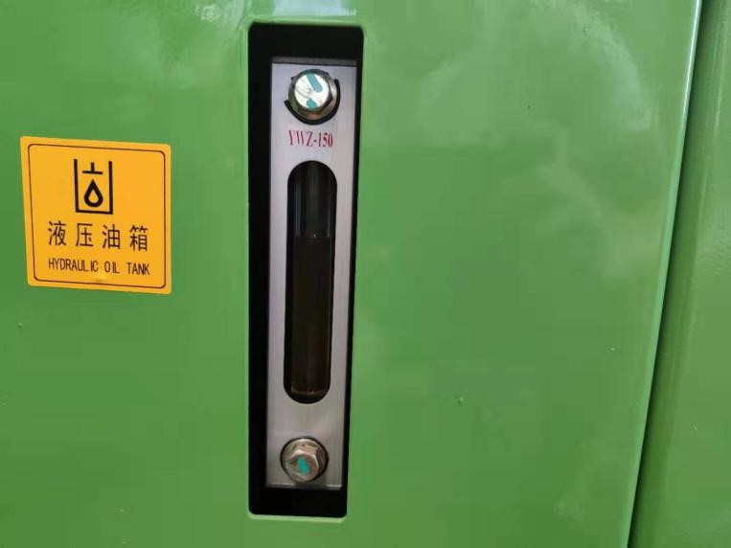

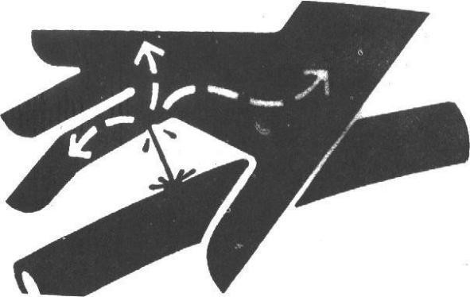
III.
- Hydraulische olie verversen ---2000 u
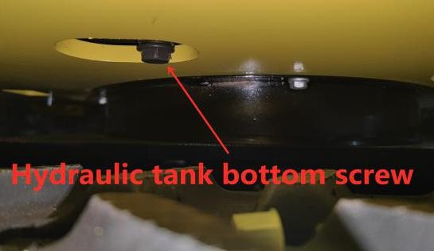
Vervang het aanzuigfilterelement van de hydraulische olie - elke 1000 u

Let op: doe dit niet totdat de hydraulische olie is afgekoeld, want deze kan erg heet zijn.
  - Parkeer de machine op de vlakke grond.
  - Trek de armcilinder volledig in en verleng de bakcilinder, om de machine te parkeren.
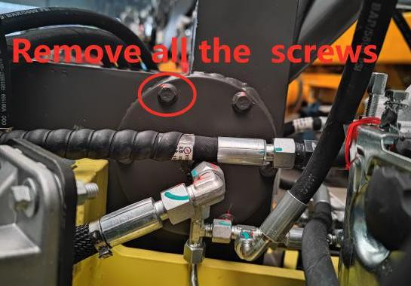
  - Laat de graafbak op de grond zakken.
  - Laat de motor 5 minuten op laag toerental draaien.
  - Zet de contactschakelaar op UIT en verwijder de sleutel.
  - Demonteer de deksels
  - Reinig het hydraulische oliereservoir om vuil in het systeem te voorkomen.
  - Verwijder alle schroeven
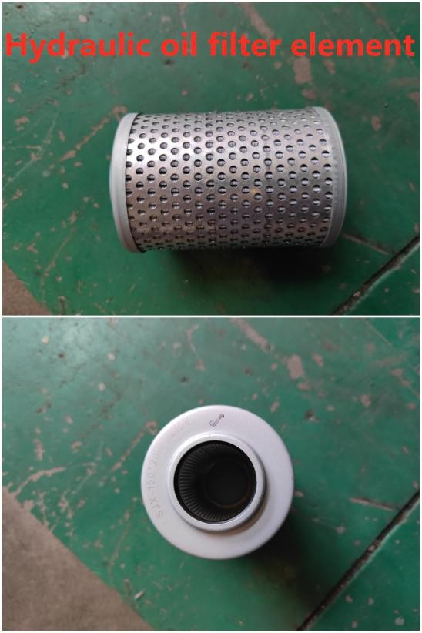
  - Open om de druk te verlagen langzaam de hydraulische oliedop.
  - Draai de dop van het olie-opneemfilterelement los en verwijder deze.
  - Draai de aftapplug aan de onderkant van de hydraulische olietank los en verwijder deze om de olie uit de tank af te tappen.
  - Verwijder het olie-opneemfilter en de hendels.
Let op: de hydraulische olietank staat onder druk. Open langzaam de dop van de hydraulische olie om de druk af te laten voordat u de dop verwijdert!
  - Reinig het filter en de binnenkant van de hydraulische tank.
  - Gebruik de olie-opneempomp om de olieresten uit de bodem van de hydraulische olietank te zuigen.
  - Plaats het filter en de hendels terug om ervoor te zorgen dat het filter correct op de uitlaat is bevestigd.
  - Reinig en installeer de aftapplug opnieuw op de bodem van de tank.
  - Voeg de olie toe tot tussen de markeringen op de oliepeilstok.
  - Plaats de dop van het olie-opneemfilterelement om te controleren of het filter en de hendels in de juiste positie staan ​​en draai vervolgens de bouten vast tot 49 N.m.
Belangrijk: zonder olie in de hydraulische pomp kan het starten van de motor de hydraulische pomp beschadigen!
  - Draai de dop van de olietank vast.

  - Terwijl de motor op laag toerental draait, bedient u de hendel langzaam en gelijkmatig gedurende 15 minuten om de lucht uit het hydraulisch systeem te laten lopen.
  - Trek de armcilinder volledig in en schuif de bakcilinder uit om de machine te parkeren.

  - Laat de graafbak op de grond zakken.
  - Schakel de motor uit. Verwijder de sleutel.

  - Controleer het hydrauliekoliepeil in de hydrauliekolietank en vul indien nodig bij.

Inspectie van slang en leiding
--- elke dag
--- en 250 u

Let op: elke op uw huid gesproeide vloeistof kan die binnendringen, wat leidt tot persoonlijk letsel!
Gebruik daarom een karton om te controleren op lekkage.
Zorg er bovendien voor dat uw handen en lichaam uit de buurt van drukolie blijven.
Ga bij een ongeval direct naar een arts met trauma-ervaring. Vloeistof die op de huid terechtkomt, moet binnen een paar uur worden verwijderd, omdat dit anders kan leiden tot gangreen.

Let op: gelekte hydraulische olie en smeermiddel kunnen leiden tot brand of persoonlijk letsel!
- Parkeer de machine op de vlakke grond. Laat de graafbak op de grond zakken. Vergrendel de volgschakelaar. Schakel de motor uit. Verwijder de sleutel.
- Controleer of er een onderdeel verloren gegaan is, er buisklemmen zijn losgeraakt, een slang verdraaid is, een leiding of slang tegen elkaar aanwrijven. Is er iets abnormaals, vervang of draai het dan aan zoals getoond in tabel 1-3.
- Schroef, repareer of vervang losgemaakte, beschadigde of verloren leidingklemmen, slangen, leidingen, oliekoelers en flensbouten. Buig geen drukleiding of stoot er niet tegenaan. Installeer nooit een verbogen of beschadigde slang of leiding.
Buig geen drukleiding of stoot er niet tegenaan. Installeer nooit een gebogen of beschadigde slang of leiding.
Let op: gerelateerde posities van controlepunten en de afwijkingen
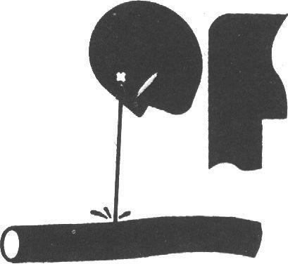
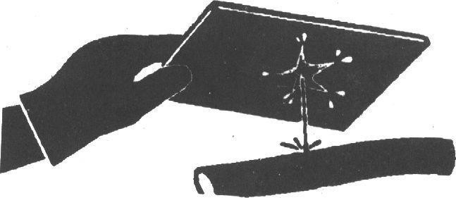

Gebruik de originele Haihong graafmachine onderdelen

Interval (h) | Controlepunten | Abnormaal | Maatregelen
Elke dag | Slangoppervlak Slangeind Connectorlichaam | Lekkage 1  Lekkage 2  Lekkage 3 | Vervang Vervang  Draai de slang of O-ring vast of vervang deze
 |  | Barst 4 | Vervang Vervang Vervang  Vervang  Vervang  Pas aan (juiste buigradius  )  Vervang
 | Slangoppervlak | Barst 5
 | Slanguiteinde | Versterkend materiaal
 | Slangoppervlak | Steekt uit 6
Elke 250u | Slangoppervlak | Plaatselijk onderdeel stak uit 7
 | Slang | Verbogen 8
 | Slang | Verbogen 9
 | Slanguiteinde en gewrichtslichaam | Vervorming of corrosie 10
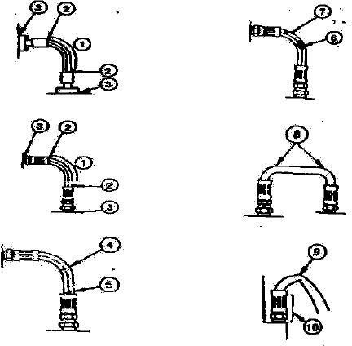

Brandstofsysteem capaciteit van brandstoftank: 7L

Onderdelen |  | Hoeveelheid | Interval (h)
 |  |  | 10 | 50 | 100 | 250 | 500 | 1000 | 2000
Vuil uit de opvangbak van de brandstoftank tappen |  | 1 | ★
Controleer het dieselfilter |  | 1 |  | ★
Vervang het dieselfilter |  | 1 |  |  |  |  | ★
Controleer de brandstofslang. | Lekkage | -- | ★ |  |  | ★
 | Barst / verdraaiing / pverig | -- | ★ |  |  | ★
★ Onderhoudsinterval onder normale omstandigheden
Aanbevolen brandstof:
Gebruik alleen de kwaliteit diesel (de keuze van de brandstofkwaliteit moet afhankelijk zijn van de omgevingstemperatuur).

Tank de brandstof
  - Parkeer de machine op de vlakke grond.
2. Laat de graafbak op de grond zakken.
- Laat de motor 5 minuten op laag toerental draaien.
- Schakel de motor uit. Verwijder de contactsleutel.

Let op: brandstof moet zorgvuldig worden weggegooid. Zet de motor af voordat u brandstof bijvult. Rook niet voordat getankt wordt of wanneer het brandstofsysteem in werking gesteld is.
- Let op de brandstofschaal. Voeg indien nodig brandstof toe.
Belangrijk: zorg ervoor dat er geen vuil, stof, water of ander vreemd materiaal in het brandstofsysteem terechtkomt!
- Zorg er tijdens het vullen van de brandstoftank voor dat de brandstof niet op de machine wordt gespoten en op de juiste wijze wordt bijgevoegd.
- Doe de dop weer op de brandstofvuller om verlies of schade te voorkomen.

Inspectie van dieselfilter ---elke 200 uur
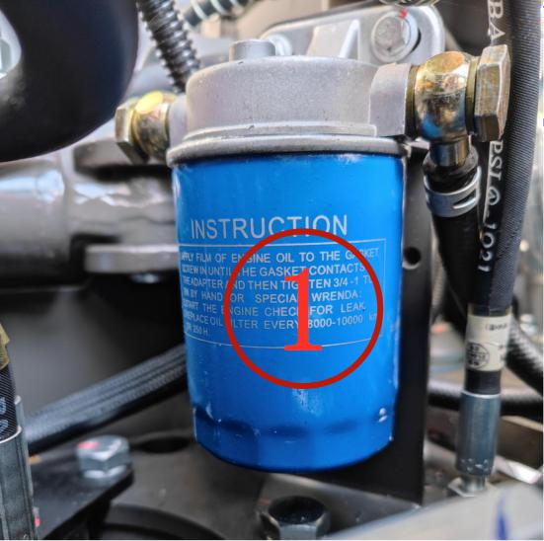
Dieselfilter (1) wordt gebruikt om het water of sediment van brandstof te scheiden Zorgen voor de kwaliteit van dieselbrandstof die de dieselmotor binnenkomt en de levensduur van de dieselmotor verlengen Wanneer de werktijd van het dieselfilterelement is op en moet worden vervangen, vervang een nieuw dieselfilter (1).

Vervangingsstappen

- Klem de onderkant van het filter met een filterelementsleutel vast en draai het naar links om het te verwijderen.
- Borstel de diesel gelijkmatig over de afdichtring van het nieuwe filter.

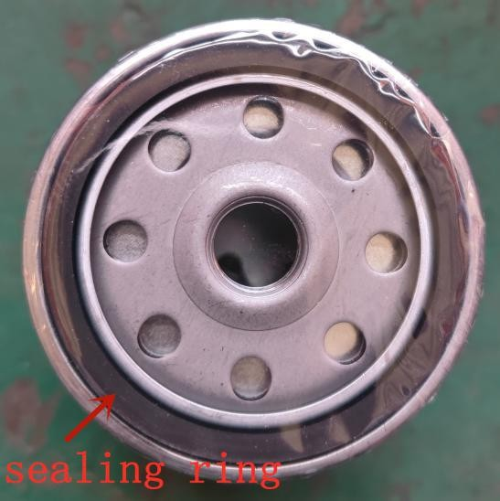
- Draai het nieuwe filter vast met een filterelementsleutel en start de motor om te controleren of de afdichting intact is. Als de olie lekt, moet deze worden verwijderd en opnieuw worden geïnstalleerd.

Let op: zorg er na het aftappen voor dat de lucht uit het brandstofsysteem wordt gevoerd om ervoor te zorgen dat de motor normaal kan starten.

Elektrisch systeem - batterij
I. Controleer het elektrolytniveau van de batterij en de polen.

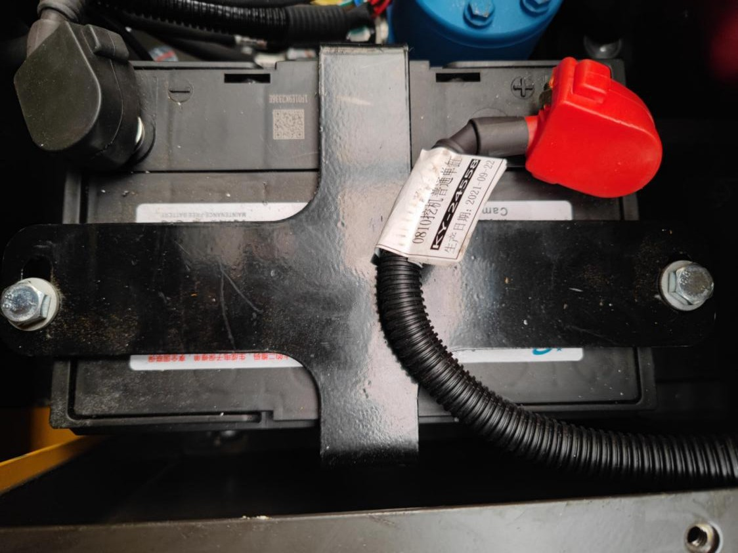

Let op: gas in de batterij kan deze doen ontploffen. Houd daarom vonken en vlammen uit de buurt van de accu. Gebruik een zaklamp om het elektrolytniveau te controleren. Bovendien is het zwavelzuur in batterij-elektrolyt zo giftig dat het je huid of kleding verbrandt of je blind maakt.
Neem daarom de volgende methoden om risico te voorkomen:

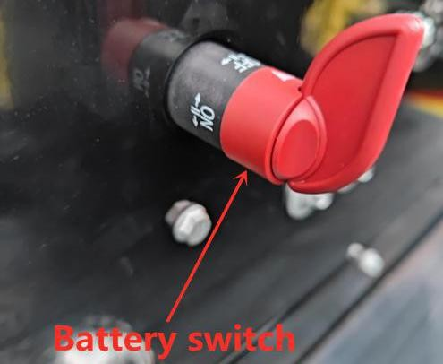
- Vul de batterij op een goed geventileerde plaats bij.
- Zet een bril op en doe plastic handschoenen aan.
- Zorg ervoor dat de elektrolyt niet wordt wegspoten.
- Neem de juiste maatregelen om het opstarten van de batterij te ondersteunen. Bij aanraking met zuur:
- Spoel de huid
- Gebruik soda of kalk om het zuur te neutraliseren.
- Spoel de ogen 10 - l5 min lang en ga dan naar de dokter.
Let op:
  - Koppel altijd eerst boven de grond de accuclips los (-) en sluit die ook als laatste aan.
  - Houd altijd de polen aan de bovenkant van de batterij en de ontluchter schoon om te voorkomen dat de batterij leeg raakt. Controleer of de accupool los zit of verroest is. Smeer de klemmen in met vaseline om corrosie te voorkomen.

Vervang de batterij
Er is een 12V batterij met één minpool (-) geaard.
Als de batterij niet kan worden opgeladen of elektriciteit niet kan opslaan, vervang dan de batterij door hetzelfde model.

Vervang de zekering.
Als het elektrische apparaat niet werkt, controleer dan eerst de zekering.
Belangrijk: installeer de zekering met de juiste stroomsterkte, om te voorkomen dat het elektrische systeem door overbelasting verbrandt!

Overig

Onderdelen | Hoeveelheid | Interval (h)
 |  | 10 | 50 | 100 | 250 | 500 | 1000 | 2000 | 4000
Controleer of de graafbaktanden versleten of losgeraakt zijn. |  | ★
Verwissel de graafbak | — | Indien nodig
Vervang de graafbak en sluit de nieuwe aan op de machine. | — | Vervang indien nodig de graafbak en sluit de nieuwe aan op de machine.
Vervang de drijfstang van de graafbak | 1 | Indien nodig
Haal de bewegingshendel naar beneden | 2 | Indien nodig
Controleer en vervang de zekering | 1 | ★ | Elke 3 jaar
Controleer de defecte rupsband | 2 |  |  |  |  | ★
Onderhoud van spanner | 2 |  |  |  |  |  | ★
Controleer de timing van de brandstofinjectie | — | Indien nodig
Meet de compressiedruk van de motor | — |  |  |  |  |  | 
Controleer de starter en de aircogenerator | — |  |  |  |  |  | 
Controleer de bouten en moeren op het aanhaalmoment | — |  |  |  | ★
Notitie:
★ Onderhoudsinterval onder normale omstandigheden
 Onderhoud nodig bij de eerste inspectie
 Neem contact op met dealers of Rhinoceros.
Controleer de graafbaktanden --- elke dag
1. Controleer of de graafbaktanden versleten of losgeraakt zijn.
Versleten voorbij de onderhoudslimiet, kunnen de graafbaktanden worden vervangen.
Afmetingen graafbaktand mm

Nieuw | Servicelimiet
190 | 130

Let op: er moet voor worden gezorgd dat het metaalschroot niet naar buiten vliegt, wat kan leiden tot persoonlijk letsel. Draag de veiligheidsbril en gebruik veilige apparaten die geschikt zijn voor gebruik!

De graafbak verwisselen
Let op: bij het uit- of inslaan van de verbindingspen moet erop worden gelet dat persoonlijk letsel door naar buiten gevlogen metaalschroot wordt voorkomen. Draag de veiligheidsbril en gebruik veilige apparaten die geschikt zijn voor gebruik!
- Parkeer de machine op vlakke grond en laat het vlakke oppervlak van de graafbak op de grond zakken om ervoor te zorgen dat de graafbak na het verwijderen van de pen niet beweegt.
- Schuif de O-ring naar buiten, zoals te zien in de figuur.
- Verwijder graafbakpennen A en B om graafbak en arm te scheiden. Maak de pen en het pengat schoon en vet ze vervolgens goed in.
- Stel de arm en de nieuwe graafbak correct af en zorg ervoor dat de graafbak niet wegrolt. .
- Installeer graafbakpennen A en B.
- Plaats het kluisje en de ring op pinnen A en B.
- Pas de verbindingsspeling van de bak aan bij pen A. Raadpleeg de manier om de verbindingsspeling van de bak aan te passen.
- Vet pennen A en B in.
- Start de motor en laat deze op laag toerental draaien. Draai de bak langzaam in twee richtingen om te controleren of de beweging van de bak wordt belgraafbakd. Gebruik geen machine met storing, die onmiddellijk moet worden opgelost.

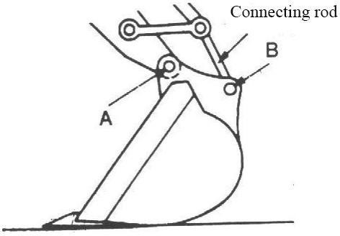

Controleer de bouten en moeren bij het aandraaien van het koppel
...... elke 250 uur (aanvankelijk om 50 uur)
Controleer de strakheid de eerste keer bij 50 uur en vervolgens elke 250 uur. Draai het indien nodig vast aan het ingestelde koppel. Vervang het door bouten en moeren van dezelfde of hogere kwaliteit.

Belangrijk: gebruik de dynamometrische moersleutel om het koppel van bouten en moeren te controleren!

Metrische bouten en moeten
Afmetingen schroefdraad | Standaard koppel (N.m) | Afmetingen schroefdraad | Standaard koppel (N.m)
M6 | 12±3. | M14 | 160±30
M8 | 28±7 s | M16 | 240±40 jaar
M10 | 55±10. | M20 | 460±60
M12 | 100±20 | M30 | 1600±200
2. Koppel van de belangrijkste componenten: (N.m)
Afmetingen schroefdraad | Aanbevolen koppel
M16 bouten die de bewegingsmotor bevestigen | 252±39,2
M16 bouten die het tandwiel bevestigen | 252±39,2
M20 bouten die de zwenklager bevestigen | 570±60
M20-bouten die het zwenkmechanisme bevestigen | 570±60

Belangrijk:
- De bouten en moeren moeten worden gereinigd voordat ze worden geïnstalleerd.
- Vet de bouten en moeren in (zoals het witte zink dat in smeermiddel kan worden opgelost), om hun slijtagecoëfficiënt te stabiliseren.
- De contragewichtbouten moeten aangedraaid worden gehouden.
Let op: alle aanhaalmomenten moeten worden uitgedrukt in kgf.m.
Bijvoorbeeld: gebruik een sleutel met een lengte van 1 m om de bouten en moeren vast te draaien en oefen 12 kgf kracht uit op het uiteinde van de sleutel, waarbij het volgende koppel wordt gegenereerd:
1m×12kgf = 12kgf.m 1 m × 12 kgf = 12 kgf.m Om hetzelfde koppel te genereren met een sleutel van 0,25 m: 0,25 m×y=12kgf.m Benodigde kracht: y=12kgf.m／0.25m=48kgf

Onderhoud in de bijzondere gevallen

Operationele omstandigheden | Voorzorgsmaatregelen voor onderhoud
Heide, regenachtig of besneeuwd | Controleer voor gebruik of alle aftappluggen zijn vastgedraaid. Reinig de machine na gebruik en controleer de bouten en moeren op breuken, beschadiging, loszitten of vermissing. Smeer alle te smeren onderdelen op tijd.
Op het strand | Controleer voor gebruik of alle aftappluggen zijn vastgedraaid.  Na het werk grondig reinigen om het zout te verwijderen. Verzorg regelmatig zodat het elektrische systeem niet corrodeert.
Stoffige omgeving | Luchtfilter: reinig het filterelement periodiek of met kortere tussenpozen.  Radiator: reinig het oliekoelerscherm om verstopping te voorkomen.  Brandstofsysteem: reinig het filter en het element periodiek of met kortere tussenpozen.  Elektrische apparaten: maak het periodiek schoon, vooral de wisselstroomgenerator en de gelijkrichter van de starter.
Steenachtige wegen | Rupsband: handel zorgvuldig. Controleer regelmatig of bouten en moeren gebroken, beschadigd of verloren zijn. Maak de band een beetje meer los dan normaal.  Apparatuur: onderdelen kunnen op steenachtige wegen beschadigd raken en gebruik daarom de versterkte of zware graafbak.
IJskoud | Brandstof: gebruik de brandstof die geschikt is voor lage temperaturen  Smeermiddel: droge hydraulische olie en motorolie met lage viscositeit.  Batterij: houd de batterij volledig opgeladen en controleer deze met korte tussenpozen. De elektrolyt kan bevroren zijn als deze niet volledig is opgeladen.  Track: houd de band schoon. Parkeer de machine op vaste grond om te voorkomen dat de rupsband bevriest.
Vallend gesteente | Dak bij bestuurdersstoel: voeg indien nodig de bescherming voor het cabinedak toe om te voorkomen dat de machine wordt beschadigd door vallend gesteente.
Opslag van de machine
- Repareer eventuele versleten of beschadigde onderdelen en vervang ze indien nodig.
- Reinig de primaire luchtfilterelementen.
- Trek indien mogelijk alle hydraulische cilinders terug. Zo niet, smeer dan alle plunjers die uit de cilinder komen.
- Smeer alle vetpunten in.
- Plaats de track op een stevige en lange onderlegger.
- Maak de machine schoon, zeker in de winter, reinig elk onderdeel van de graafmachine, met name de rupsband.
- Volledig opgeladen moet de batterij op een droge en veilige plaats worden bewaard. Als de batterij niet kan worden verwijderd, scheidt u de negatieve pool van de batterij van de (-) pool.
- Schilder indien nodig om roestvorming te voorkomen.
- Bewaar de machine op een droge en veilige plaats. Als het buiten is, moet het worden afgedekt met een waterdichte doek.
- Als de machine lang moet worden opgeslagen, moet u deze minstens één keer per maand laten draaien.

Hoofdstuk XII Problemen oplossen

Deel I Algemeen

Om uitstekende prestaties van de Haihong graafmachine te garanderen, zijn alle componenten en onderdelen van hoge kwaliteit. De prestaties en levensduur van de machine worden niet alleen bepaald door de productiekwaliteit en montagekwaliteit, maar ook door de onderhoudskwaliteit.
De marketing- en servicetechnici moeten de gebruiker eraan herinneren dat preventief onderhoud van alle verschillende manieren van onderhoud het gemakkelijkste en goedkoopste is.
Er zijn dagelijkse inspecties en onderhoud op lange, middellange en korte termijn volgens onderhoudsfrequentie.

Deel II Problemen met het mechanismesysteem oplossen

Symptoom | Mogelijke oorzaken |  |  | Hoe op te lossen
 | 1. | De losse bevestigingsmiddelen maken lawaai. |  | 1. | Inspecteren en aanscherpen
Luidruchtige structurele componenten | 2. | Verergerde slijtage tussen graafbak en eindvlak van bakstang. |  | 2. | Pas de speling aan minder dan 1 mm | tot
 | 1. | Vervormde veer en verzwakte
Graafbaktanden vielen tijdens het gebruik af | 2. | elasticiteit van de graafbaktandpen  Oneffen graafbaktandenpen en |  | De graafbaktandpennen vervangen
 |  | zetel
 | 1. | Losse rupsband |  | - Draai de rups vast  - Het geleidewiel zal langzaam naar voren bewegen op een ruige weg.
De rupsband is in de knoop geraakt | 2. | Het stuurwiel beweegt snel naar voren op ruige wegen. | in

Deel III Probleemoplossing van hydraulisch systeem

Symptoom | Mogelijke oorzaken | Hoe op te lossen
De graafmachine beweegt totaal niet | Laag oliepeil van hydraulische olietank waardoor de hoofdpomp geen olie zuigt | Voeg voldoende hydraulische olie toe
 | Oliefilter is geblokkeerd | Vervang het filter en reinig het systeem
 | Motorkoppeling is beschadigd (zoals plastic plaat, elastische plaat) | Vervangen
 | De hoofdpomp is beschadigd | Vervang of repareer de hoofdpomp
 | De druk van het servomechanisme is laag of nul | Aanpassen aan normale druk. Als het niet lukt om de druk van de servo-overloopklep te verhogen, demonteer dan om te wassen; als de veer moe is, voeg dan een sluitring toe of vervang de veer.
 | De veiligheidsklep staat op lage druk of zit vast. | Aanpassen aan normale druk. Als het de druk niet kan verhogen, demonteren en wassen. Als de veer vermoeid is, een sluitring gebruiken of de veer vervangen.
 | Oliezuigleiding van hoofdpomp ontploft of komt los | Vervangen door een nieuwe

Symptoom | Mogelijke oorzaken | Hoe op te lossen
De eenzijdige rupsband beweegt niet | De hoofdpomp die brandstof levert aan de eenzijdige rups is beschadigd. | Vervangen
 | De hoofdklepstang zit vast en de veer is gebroken | Reparatie of wijziging
 | Bewegingsmotor is beschadigd | Vervangen
 | De bovenste en onderste kamers van de zwenkverbinding zijn verbonden | Vervang de olieafdichting of reinig de assemblage
 | Brandstofleiding van het bewegingssysteem explodeert. | Vervangen
De graafmachine beweegt langzaam of krachteloos | Minder olie in hydrauliekolietank | Voeg voldoende hydraulische olie toe
 | Laag motortoerental | Motortoerental aanpassen
 | Lage systeemveiligheidsklepdruk | Aanpassen aan opgegeven druk
 | Ernstige lek in de hoofdpomp | Vervang of repareer de pomp
 | De bewegingsmotor, rotatiemotor en cilinder worden van verschillende gradaties gedragen, wat een intern lek veroorzaakt. | De versleten onderdelen herstellen of repareren
 | De verouderde afdichtingscomponenten, versleten hydraulische elementen, aangetaste olie van oude graafmachines zorgen ervoor dat de werksnelheid krachteloos wordt, met de temperatuurstijging. | Ververs hydraulische olie, ververs afdichtingscomponenten van de hele machine, pas de pasvormen druk van hydraulische componenten aan.
 | Het geblokkeerde motorfilter veroorzaakt een ernstige afname van het belaste toerental en zelfs vlammen. | Het element wijzigen
 | Het geblokkeerde hydraulische filter versnelt de slijtage van pomp, motor en klep en dit leidt tot interne lekkage. | Reinig en verander het element volgens het onderhoudsschema.
 | Ernstig tussen hoofdklepstang en klepgat veroorzaakt ernstige interne lek | Repareer de klepstang
De rechter en linker bewegingssystemen bewegen niet (geen andere afwijkingen) | Centrale rotatieconnector is beschadigd. | Vervang de olieafdichting en vervang de groef als deze beschadigd is
 | De hoge- en lagedrukkamers van de bewegingsbedieningsklep zijn op elkaar aangesloten. | Vervangen
 | Ernstig lek in de reizende bedieningsklep | Vervangen
 | Lage overbelaste druk van de reisklep van de hoofdklep of de klepstang zit vast. | Aanpassen en slijpen
 | De links en rechts bewegende verloopregelaars falen | Repareren
 | De linker en rechter bewegingsmotoren falen | Repareren
 | De oliepijp ontploft | Vervangen
Afwijking tijdens beweging (geen andere afwijkingen) | Verkeerde afstelling van variabel punt van hoofdklep of ernstig inwendig lek van een pomp | Aanpassen of repareren
 | Interne of externe veer van een bewegingsklepkern van de hoofdklep is beschadigd of vastgedraaid | Vervangen
 | De bewegingsmotor lekt door slijtage intern. | Reparatie of vervanging

Symptoom | Mogelijke oorzaken | Hoe op te lossen
 | De afdichtingscomponent van de centrale rotatieconnector is verouderd en beschadigd. | De afdichtingscomponent vervangen
 | De linker- en rechterrupsbanden zijn verschillend aangescherpt. | Aanpassen
Giek (graafbakstang en graafbak) bewegen slechts in één richting. | Hoofdklepkern liep vast of klepstangveer brak. | Reparatie of vervanging
Giek (graafbakstang en graafbak) beweegt niet. | Giekklepstang zit vast of heeft een lage overbelastingsdruk | Repareren
 | Brandstoftoevoerleiding lekt, is losgeraakt, O-ring is beschadigd of pijpfitting zit los | Het beschadigde onderdeel vervangen
 | Zandsteen in de hoofdklep of de lagedrukkamer is verbonden met de hogedrukkamer | Vervangen
Giek (kuip en bak) valt te snel of de cilinder valt op een bepaalde hoogte zelfs niet te bedienen vanwege dood gewicht | Lage overbelasting klepdruk | Aanpassen
 | Ernstig intern lek van cilinder | Verander het afdichtingsonderdeel, repareer de binnenwand of groef van de cilinder of verander de cilinder.
 | Losse oliepijpfitting, beschadigde O-ring | Vervangen
Giek (graafbakstang en bak) werkt krachteloos | Ernstig intern lek van meerwegklep of de zandsteen erin | Vervangen
 | Lage overbelastingsdruk | Aanpassen
 | Ernstig intern lek van oliecilinder | Vervang de olieafdichting
 | De hoofdklep is uitgeschakeld vanwege een intern lek. | Reparatie of vervanging
Giek (kuip en bak) beweegt zelfs als deze niet wordt bediend | Kern van meerwegventiel zit vast of heeft een ernstig intern lek | Malen of vervangen
 | Meerweg klepstang veerbreuken | Vervangen
 | Lek van werkende cilinder of het werkende apparaat als gevolg van dood gewicht | Vervang de olieafdichting
 | Lage druk van overloopklep of de veer breekt | Pas aan de opgegeven druk aan. Vervang de veer als deze kapot is.
Hete hydraulische olie | Verkeerde kwaliteit hydraulische olie voor graafmachine | Ververs de hydraulische olie
 | Het oppervlak van de hydraulische oliekoeler is vervuild door olie en vuil, waardoor het luchtgat wordt bedreigt. | Schoonmaken
 | Laag oliepeil van hydraulische olietank | Voeg voldoende hydraulische olie toe
 | De hydraulische componenten zoals motor, hoofdklep en oliecilinder of afdichtingscomponenten zijn ernstig versleten en veroorzaken interne lekkage, waardoor de olietemperatuur stijgt. Rijdende rotatie en werkend apparaat zijn vertraagd en machteloos. De hoge temperatuur degradeert de hydraulische olie. Het veiligheidsventiel is slecht luchtdicht, wat leidt tot overlopen. | Vervang de elementen op tijd
Geen actie van rotatie (geen | Hydraulische olieleiding breekt | Vervangen

Symptoom | Mogelijke oorzaken | Hoe op te lossen
andere afwijkingen) | Roterende klepstang op hoofdklep zit vast. | Repareren
 | Roterende motor is beschadigd | Reparatie of vervangen
 | De rotatiesteun is beschadigd. | Vervangen
Onbetekenend linker- en rechterrotatiesnelheid (geen andere afwijkingen) | De rechtse en linkse rotatie van de meerwegklep heeft een verschillende overbelaste druk | Aanpassen
 | Rotatieklepstang van meerwegklep zit enigszins vast.
Vertraagde of aangedreven rotatie (geen andere afwijkingen) | Ernstig extern lek van hydraulische olieleiding | Vervang pijpfittings- en afdichtingscomponenten
 | Lage overbelastingsdruk voor rotatie van meerwegklep | Aanpassen
 | Ernstig intern lek van de rotatiemotor | Reparatie of wijziging
 | De hoge- en lagedrukkamers van de meerwegklep zijn verbonden, zandgat op kleplichaam door gieten, waardoor eenrichtingswerking of gekoppelde acties ontstaan | Vervangen
Het rotatiemechanisme beweegt zelfs als het wordt bediend | Veerbreuken van de hoofdklepstang | Vervangen
De graafmachine maakt abnormaal geluid en schudt tijdens het gebruik. | Laag oliepeil van hydraulische olietank | Olie toevoegen
 | De olie bevat te veel vocht en lucht | Vervangen
 | Veiligheidsklep van meerwegklep maakt geluid | Aanpassen
 | Beschadigde koppeling | Vervangen
 | Trillingen veroorzaakt door losse buisklem | Aanpassen
 | Geblokkeerd filter | Vervangen
 | Lucht bestaat in olie zuigslang | Laat de lucht los
 | Ongelijk motortoerental | Aanpassen
 | Het lager van het apparaat wordt niet gesmeerd of geschraapt | Breng smeerolie aan of vervang de as of huls
Machteloze oliecilinder of olielek | Beschadigde afdichtingscomponenten | De afdichtingscomponenten vervangen
 | Door slijtage of losraken van de chroomcoating van de zuigerstang is er een groef op de zuigerstang, waardoor olielekkage ontstaat. | Coaten, verven, repareren of veranderen
 | De lucht in de cilinder veroorzaakt schuddend geluid tijdens het gebruik | Laat de lucht los

Deel IV Probleemoplossing van elektrisch besturingssysteem

Foutcodes van elektrisch besturingssysteem van graafmachine
De motor start niet
De motor slaat tijdens gebruik af
De motor slaat niet af
Automatische vertraging werkt niet
Draaien en bewegen van alle werkende apparaten.

Principe diagram
  - De motor start niet

Foutomschrijving | - De motor start niet
Het brandstofpompsysteem levert geen brandstof of levert geen brandstof | Laag motortoerental | Aanpassen aan normaal toerental
 | Pompfout | Vervangen
 | Minder brandstof in de tank | Brandstof toevoegen
 | Brandstofbuis breekt, buisconnector zit los en O-ring is beschadigd | Vervangen

Mogelijke oorzaken |  | Standaardwaarde in normale toestand en referentiewaarde van foutdiagnose
1 | Batterij bijna leeg | Accuspanning | Kleur van de laadtoestand densimeter
 |  | Boven 12V | Groen (vervang als het wit is de batterij)
2 | Zekering F1 en F11 falen | Als de zekering is doorgebrand, kan de GND-fout optreden. Als de controle-indicator op het monitorpaneel niet brandt, inspecteer dan het circuit tussen de batterij en de gespecificeerde zekering.
3 | Storing motorontstekingsschakelaar | ★ Zet de startschakelaar van de motor ter voorbereiding op UIT en houd deze tijdens de diagnose UIT.
 |  | Contactschakelaar | Positie | Tegenstand
 |  | Tussen 30 en 17 | AF | 1mω
 |  |  | Starten | Onder 1Ω
4 | Startrelais K3 fout | ★ Zet de startschakelaar van de motor ter voorbereiding op UIT en houd deze tijdens de diagnose UIT.
 |  | Speld |  | Tegenstand
 |  | 85-86 |  | 200-400Ω
 |  | 87-30 |  | Boven 1MΩ
 |  | 87a-30 |  | Onder 1Ω
5 | Storing in de beveiligingsvergrendelingsschakelaar (open circuit binnenin) | ★ Zet de startschakelaar van de motor ter voorbereiding op UIT en houd deze tijdens de diagnose UIT.
 |  |  | Slotstang | Tegenstand

Mogelijke oorzaken |  | Standaardwaarde in normale toestand en referentiewaarde van foutdiagnose
 |  | Tussen 105 en GND | Ontgrendeld | 1mω
 |  |  | Op slot | Onder 1Ω
6 | Storing in de startmotor (open circuit of kortsluiting binnenin) | ★ Zet de startschakelaar van de motor ter voorbereiding op UIT en houd deze tijdens de diagnose UIT. Als alle PS, GND, signalen en motorstartingang correct zijn terwijl het motorstartvermogen abnormaal is, valt het startrelais van de motor uit.
 |  | Motor of startmotor | Motorstartschakelaar | Spanning
 |  | PS; terminal B en GND | Starten | 20 ~ 30V
 |  | Invoer van motorstart, terminal C en GND |  | 20 ~ 30V
7 | Dynamo storing | ★ Zet de startschakelaar van de motor ter voorbereiding op UIT en houd deze tijdens de diagnose UIT.
 |  |  |  | Spanning
 |  |  |  | Onder 1V
8 | Losgekoppelde kabelboom (loskoppelen van connector of slecht contact) | ★ Zet de startschakelaar van de motor ter voorbereiding op UIT en houd deze tijdens de diagnose UIT.
 |  |  | Tegenstand | Onder de 1
9 | Slechte GND van kabelboom (contact met aardcircuit) | ★ Zet de startschakelaar van de motor ter voorbereiding op UIT en houd deze tijdens de diagnose UIT.
 |  |  | Tegenstand | Boven 1M
10 | Kortsluiting van kabelboom (contact met 24V-circuit) | ★ Zet de startschakelaar van de motor ter voorbereiding op UIT en houd deze tijdens de diagnose UIT.
 |  | Spanning |  | Onder 1V

  - Motorvlammen doven tijdens bedrijf

Symptoom |  |  | - Motor slaat tijdens gebruik af
 | Oorzaken |  |  | Standaardwaarde in normale toestand en referentiewaarde van foutdiagnose
 | 1 | Losgekoppelde kabelboom (loskoppelen van connector of slecht contact) |  | ★ Zet de startschakelaar van de motor ter voorbereiding op UIT en houd deze tijdens de diagnose UIT.
 |  |  |  | Tussen CN-12T (2) en CN-132F (6) | Tegenstand | Onder de 1
 | 2 | Slechte GND van kabelboom (contact met aardcircuit) |  | ★ Zet de startschakelaar van de motor ter voorbereiding op UIT en houd deze tijdens de diagnose UIT.
 |  |  |  | Tussen CN-12T (2) en CN-132F (6) | Tegenstand | Boven 1M

Deel V Probleemoplossing dieselmotoren

Symptomen van het niet starten van de motor:
Bij het starten van de motor drijft de starter de motor aan, maar de motor wordt niet gestart. Mogelijke oorzaken:
- Accu bijna leeg;
- Accuklem is verroest of zit los;
- De aardingsdraad van de accu is geroest of zit los of de GND van de motor is slecht;
- Het anker van het startrelais ontkoppelt niet.
- Storing ontstekingsschakelaar of startfout; Hoe op te lossen:
- Een bijna lege accu wordt veroorzaakt door elektrische apparaten die de vorige dag niet zijn uitgeschakeld. Vergeet de volgende keer niet alle elektrische apparaten aan het einde van de dag uit te schakelen. Als u de dag ervoor de accu tijdens het rijden goed heeft opgeladen, is de accu aan het eind van de dag weer volledig opgeladen. Voor een mislukte start als gevolg van een bijna lege batterij, vervangt u de batterij of sluit u deze parallel aan op een andere batterij om de motor te starten.
- Maak de batterijaansluiting schoon, draai de PS-draadklem vast om betrouwbaar contact te maken met de PS-draad met de batterijterminal.
- Maak de aardingsdraad van de accu schoon om een ​​betrouwbare GND te garanderen; verzeker betrouwbare GND van motor;
- Reparatie of vervanging startrelais;
- Inspecteer en repareer de contactschakelaar en inspecteer en repareer de starter;
- Langdurig gebruik van de batterij kan de interne weerstand verhogen; daarom is het noodzakelijk om de batterij te repareren en de batterij correct op te laden en indien nodig te vervangen door een nieuwe batterij; de accu moet volledig zijn opgeladen om een ​​succesvolle start van de motor te garanderen.

Controleer of het lage brandstofniveau het moeilijk maakt om de dieselmotor te starten
Symptoom:
Bij het starten van de motor draait de starter op acceptabel toerental; het lukt echter niet om de motor te starten. Mogelijke oorzaken:
- Brandstoftank is leeg;
- Storing in het kanaal van het brandstoftoevoersysteem;
- Lucht, water of vreemde stoffen in het brandstofsysteem die het systeem blokkeren;
- Brandstofpomp defect;
- Motorfout; Hoe op te lossen:
- Vul de brandstoftank met standaard brandstof, start de motor en laat de motor draaien om de brandstof naar de carburateur te brengen;
- Inspecteer pijpleiding van brandstoftoevoersysteem, brandstoffilter en brandstofpomp; vervang indien nodig een geblokkeerd en beschadigd geheel om een ​​onbelgraafbakde brandstoftoevoer te garanderen.
- Laat lucht in het brandstofsysteem ontsnappen. Als de motor niet kan worden gestart vanwege luchtblokkade, verlaag dan de temperatuur op de juiste manier.
- Inspecteer de brandstofpomp. Alleen als de brandstofpomp goed werkt, kan de brandstoftoevoer vrij zijn. Brandstoftoevoer faalt zelden en luchtblokkering en waterblokkering komen zelden voor wanneer de brandstoftoevoer van de brandstofpomp groot is.
- Inspecteer en repareer de motor. Alleen als de motor goed werkt, komt falen bij het opstarten nooit of zelden voor.

Controleer of het moeilijk is om de motor te starten
Symptoom:
- Starter draait op het juiste toerental en drijft de motor aan; het is echter moeilijk om de motor te starten.
- Het is moeilijk om de motor te starten als het koud is.
- Het is moeilijk om de motor te starten als het warm is.
Mogelijke oorzaken:
- Brandstoffilter is geblokkeerd;
- Brandstofpomp defect;
- Verkeerde injectie timing;
- Lage temperatuur van olie en inlaatlucht;
- Inlaatluchtfilter is geblokkeerd.
- Lek van brandstofbuis;
- Startfout;
- Onjuiste startbewerking;
- Verkeerde brandstofklasse;
- Motorfout; Hoe op te lossen:
- Inspecteer en vervang het brandstoffilter;
- Inspecteer en vervang het luchtfilterelement;
- Inspecteer en stel de brandstofpomp in;
- Inspecteer de brandstofbuis en het oliekanaal om te zorgen voor een niet-geblokkeerde olietoevoer;
- Inspecteer de starter en start het bedieningsapparaat voor een betrouwbare werking.
- Start de motor op de juiste manier.
- Voeg brandstof van de juiste kwaliteit toe en laat indien nodig het water in de brandstof in het lage gedeelte van de brandstoftank lopen;
- Repareer de motor.

Controleer of de starter de motor niet start
Symptomen:
- Zet de contactschakelaar op AAN, de starter werkt niet.
- De rijversnelling van starter schakelt niet in.
- De aandrijftandwielen van de starter kunnen niet worden uitgeschakeld.
- Laag motortoerental en ongelijk motortoerental;
Mogelijke oorzaken:
- De accu is niet volledig opgeladen.
- De polen van de accu zijn los.
- Accu aardedraad zit los.

- Startcircuit is uitgeschakeld.
- Elektromagnetische relaisarmaturen zijn aanhangend;
- Startfout
- Aandrijftandwiel van starter zit vast door de tandwielring van het vliegwiel;
- Aandrijfuitrusting van starter hecht zich aan het lager.
- De starter kan de motor niet aandrijven;
- Motorfout; Hoe op te lossen:
- Controleer of de accu volledig is opgeladen; zo niet, laad die dan op; vervang de accu indien nodig.
- Sluit de accu en connector aan;
- Repareer de aarddraad van de batterij.
- Inspecteer het startcircuit en zorg ervoor dat de terminal van de starter onder stroom staat.
- Inspecteer het elektromagnetische relais van de starter om de fout van het elektromagnetische relais te elimineren; het zal duidelijk zijn om het geluid te horen dat door het relais wordt gemaakt wanneer het zuigt en scheidt.
- Inspecteer en repareer de starter.
- Begin opnieuw om het aandrijftandwiel van de starter en het vliegwieltandwiel van de motor in te schakelen.
- Inspecteer het lager aan het uiteinde van de startas van de starter;
- Kleine starter koppel, vervang indien nodig de starter.
- Repareer de motor om een goede werking te garanderen.

